《软件项目管理》课程项目报告



题 目 “旧的怎么办”校园二手交易平台
学 院 软件学院
专 业 软件工程
学生姓名 李明阳
学 号 2023141461126 年级 2023

二Ο二六 年 6 月 18 日

目 录
1 绪 论 1
1.1 引言 1
1.2 国内外技术现状 1
1.3 项目组成员与分工 1
1.4 主要工作 2
2 相关技术介绍 3
3 系统需求分析与系统设计 6
3.1 系统需求分析 6
3.1.1 系统需求概述 6
3.1.2 系统数据分析 9
3.1.3 系统功能分析 10
3.1.4 系统非功能性需求 14
3.2 系统概要设计 16
3.2.1 系统设计概述 16
3.2.2 系统数据（库）设计 17
3.2.3 系统软件架构设计（要求有构件图、部署图等） 18
3.2.4 系统用户界面设计 20
3.2.5 系统接口设计 21
3.2.6 系统出错处理 21
3.3 系统详细设计 22
3.3.1 系统的结构（功能模块） 22
3.3.2 系统功能设计 23
3.3.2.1模块1设计说明：用户及认证模块 23
3.3.2.2 模块2设计说明：商品发布模块 24
3.3.2.3 模块3设计说明：订单及交易模块 25
3.3.3 系统界面设计 26
3.4 系统运行效果 27
3.4.1用户模块： 27
3.4.2商品模块 29
3.4.3订单模块 31
3.4.4消息模块 31
3.4.5管理员模块 32
4 系统测试 36
4.1 测试环境 36
4.2 测试程序和测试数据设计 36
4.2.1用户登录 37
4.2.2商品发布 39
4.2.3商品查询 40
4.2.4订单创建 42
4.2.5订单支付 44
4.2.6消息发送 45
4.3 测试运行和测试记录 46
4.3.1 用户登录测试运行记录 46
4.3.2 商品发布测试运行记录 46
4.3.3 商品查询测试运行记录 46
4.3.4 订单创建测试运行记录 47
4.3.5 订单支付测试运行记录 47
4.3.6 消息发送测试运行记录 48
4.3.7 测试结果汇总 48
4.4 测试结论 48
5 工作总结和心得体会 49
5.1 工作总结 49
5.2 心得体会 49

1 绪 论

1.1 引言
当前高校学生群体闲置物品流转需求旺盛，但普遍存在闲置处理难、线下交易效率低、校园内交易流程不规范、缺乏专属信任背书的交易渠道等痛点。本项目旨在打造一款聚焦校园场景的二手交易平台，覆盖 PC 网站与微信小程序双端，为学生提供安全、便捷、高效的闲置物品交易服务。

1.2 国内外技术现状
表1-1 技术选型表
架构层级 | 技术选型
后端服务 | Spring Boot + MyBatis
PC 前端 | Vue.js
小程序端 | 微信原生小程序
数据库 | MySQL 8.0
缓存中间件 | Redis 7.0
协作与工具链 | 飞书

1.3 项目组成员与分工
表1-2 项目组成员与分工表
人员 | 核心角色 | 全周期核心职责与细分任务
李明阳 | 项目经理 / 产品负责人 / 小程序端开发负责人 | 1. 项目管理：全周期进度把控、风险管控、团队协调、周报与答辩材料统筹输出；  2. 产品管理：需求梳理、PRD 文档输出、原型设计、需求变更管理；  3. 开发任务：微信小程序全流程开发（页面搭建、接口联调、功能实现、兼容性适配）；  4. 联调统筹：牵头前后端、双端联调测试，保障核心交易流程全链路闭环
唐龙逸 | 后端开发负责人 / 核心业务开发 | 1. 后端架构搭建：Spring Boot 项目框架搭建、接口规范定义、业务分层设计；  2. 核心业务开发：用户体系、商品体系、订单体系、评价体系的接口开发与单元测试；  3. 联调支持：配合前端、小程序端完成接口联调，解决业务逻辑问题；  4. 文档输出：接口文档编写、业务逻辑文档输出
梁有黎 | 后端开发 / 数据与中间件负责人 / 运维负责人 | 1. 数据层设计：MySQL 数据库表结构设计、ER 图输出、MyBatis 数据层开发、SQL 优化；  2. 中间件落地：Redis 缓存方案设计与实现、在线沟通模块的消息缓存 / 队列方案落地；  3. 运维部署：开发 / 测试 / 生产环境搭建、项目打包部署、服务器运维、域名配置；  4. 安全与性能：数据安全防护、接口防刷、权限控制、系统性能优化
杨航 | PC 网站前端开发负责人 | 1. PC 端架构搭建：Vue 项目框架搭建、UI 组件库选型、路由与状态管理设计；  2. 页面与功能开发：PC 端全页面开发、交互逻辑实现、响应式适配；  3. 联调测试：配合后端完成接口联调，完成前端单元测试、浏览器兼容性测试；  4. 体验统一：与小程序端对齐 UI/UX 设计规范，保障双端视觉与交互体验一致性

1.4 主要工作
在本项目中，我承担的工作可以概括为两条主线：一条是以项目经理身份负责项目整体推进与团队协作，另一条是以开发成员身份负责微信小程序端的设计、开发、联调与适配。
首先，在项目管理与产品统筹方面，我负责组织项目启动、需求梳理、任务拆分、进度把控、风险跟踪以及阶段性交付物整理。项目初期，我参与并主导了需求分析、项目目标确认、人员职责划分、开发规范约定和里程碑制定等工作，明确了本项目要面向校园用户构建一个兼顾 PC 网站与微信小程序双端的二手交易平台。在后续推进过程中，我持续跟进每个 Sprint 的执行情况，组织计划会、评审会和复盘会，协调前端、后端与数据层同学之间的协作关系，确保核心功能能够按既定节奏完成，并同步输出周报、阶段汇报材料、答辩文案和项目归档资料。
其次，在产品管理方面，我重点参与了 PRD 内容整理、原型讨论、需求优先级划分以及需求变更控制工作。针对校园二手交易场景，我与组员围绕用户登录、校园认证、商品浏览、商品发布、购物车、订单流程、消息沟通、评价体系和后台审核等模块进行了多轮讨论，明确了 MVP 阶段必须优先完成的核心闭环，也对中期之后需要补充的优化项、异常场景处理和体验细节进行了统一规划。
再次，在小程序端开发方面，我负责微信小程序端整体页面结构规划、交互方案设计、基础架构搭建、核心页面实现以及与后端接口的联调工作。小程序端采用“轻量高频使用”的定位思路，重点承载商品浏览、商品详情、收藏加购、下单沟通、发布入口、个人中心等用户高频场景。围绕这一目标，我完成了小程序端的页面路由设计、Tab 栏结构规划、请求封装、会话管理、本地缓存处理、页面数据加载以及部分核心页面的实现与迁移，保证小程序端能够承接网页端核心业务能力，并适应微信端的交互方式。
整体来看，我的工作既覆盖了项目的组织管理与文档输出，也深入参与了小程序端的具体开发与联调落地，是项目中“统筹推进”和“具体实现”并行的一部分。

2 相关技术介绍
本项目采用前后端分离与双端并行开发的技术方案，整体上由 PC 网页端、微信小程序端、后端服务、数据库、中间件以及协作测试工具共同组成。各项技术的选型既考虑了课程项目的可实现性，也兼顾了后续继续迭代和展示汇报的需要。下面从不同类别对本项目使用的技术进行分类介绍。
2.1后端开发技术
后端部分主要使用 Spring Boot 作为核心开发框架。Spring Boot 的优点在于配置简洁启动速度快、生态完善，适合课程项目在较短时间内快速完成系统搭建。通过 Spring Boot，我们可以较方便地组织控制层、业务层、数据访问层等结构，使系统具有清晰的分层设计，便于后续功能扩展和维护。
在接口开发方面，项目使用 Spring MVC 完成请求路由、参数接收和响应返回。系统中的用户管理、商品管理、订单处理、举报纠纷、管理员审核等功能，都是基于控制器加业务服务的方式进行组织。为了提高代码规范性和系统健壮性，项目中还使用了参数校验与统一异常处理机制，对非法请求、缺失参数和业务错误进行统一拦截与提示。
此外，后端还接入了 WebSocket 相关能力，用于支持消息沟通类场景。虽然课程项目中的消息能力相对轻量，但通过 WebSocket 技术可以让系统具备实时通信的扩展方向，为买卖双方之间的在线咨询、订单沟通等功能提供技术基础。
2.2数据访问与持久层技术
在数据访问层，本项目使用 MyBatis 作为 ORM 持久层框架。选择 MyBatis 的原因在于它对 SQL 的控制能力较强，适合校园二手交易平台这类业务关系相对明确、查询条件较多的系统。通过 MyBatis，可以将 Java 代码中的业务对象与数据库表结构进行映射，同时灵活编写动态 SQL，完成商品筛选、订单查询、用户信息读取等复杂业务。
在具体开发过程中，MyBatis 主要负责与数据库之间的数据交互，例如商品信息的新增、修改和查询，订单状态的更新，用户认证资料的写入，以及后台审核和举报处理等业务。对于多条件查询、分页展示和数据统计等需求，MyBatis 也能够较好地支持，这使后端业务实现更加灵活。
2.3 数据库技术
项目数据库采用 MySQL 8.0。MySQL 是关系型数据库中应用非常广泛的一种，具有结构清晰、稳定性较好、学习成本较低等优点，适合作为课程项目和中小型系统的核心数据库。
在本项目中，MySQL 主要用于存储用户信息、校园认证信息、商品信息、商品图片、收藏记录、购物车相关数据、订单数据、消息数据、求购信息、举报纠纷信息以及管理员审计信息等。由于校园二手交易平台涉及的业务对象较多，因此数据库设计中不仅要考虑基础字段的完整性，还要考虑不同业务表之间的关联关系，例如用户与商品、商品与订单、订单与评价、举报与管理员处理记录之间的联系。
通过关系型数据库的方式进行建模，可以保证交易数据的结构化和一致性，也便于后续进行业务统计、后台审核和数据追踪。
2.4 缓存与中间件技术
项目中使用 Redis 7.0 作为缓存与中间件组件。Redis 具有读写速度快、支持多种数据结构、适合处理热点数据等特点，在本项目中主要承担登录态管理、缓存加速和部分业务辅助功能。
在登录认证方面，Redis 与 JWT 配合使用，用来保存用户登录后的有效 Token 信息，从而实现登录状态校验和会话控制。这样可以避免单纯依赖前端保存令牌带来的风险，同时也便于后端对用户状态进行统一管理。在实际业务中，Redis 还可以用于缓存一些访问频繁但变化不大的数据，例如分类信息、热点商品或临时状态数据，以减轻数据库的访问压力。
通过引入 Redis，项目不仅提升了系统响应效率，也使整体架构更接近真实项目中的常见方案。
2.5身份认证与安全技术
在用户认证与接口安全方面，项目使用 JWT 作为主要的身份认证方案。JWT 的核心作用是为登录用户生成一个带签名的令牌，前端在后续请求中携带该令牌，后端据此识别当前用户身份并判断其是否有权限执行对应操作。
在本项目中，JWT 主要用于登录后的身份保持、接口访问鉴权以及不同角色权限区分。例如普通用户、管理员在访问不同接口时，需要根据令牌中的身份信息进行校验。这样的设计既减少了服务端保存大量会话数据的压力，也提高了接口调用的规范性。
同时，项目在后端还结合参数校验、异常处理、权限控制等方式，防止未登录访问、越权操作和非法数据提交。这些措施虽然是课程项目中的基础安全设计，但对于保证系统稳定运行和交易流程安全非常重要。
2.6 PC 网页前端技术
PC 端前端主要使用 Vue 3 进行开发，并结合 Vue Router 进行页面路由管理，使用 Vite 作为前端构建与开发工具。Vue 3 组件化能力较强，适合将页面拆分为多个独立模块进行开发，例如首页模块、商品模块、订单模块、消息模块和个人中心模块等。这样不仅能提高开发效率，也便于后期维护和复用。
Vue Router 在本项目中主要负责网页端的路由切换和页面组织，使首页、商品列表、商品详情、购物车、发布中心、订单中心、消息中心、个人中心以及后台管理页之间的跳转更加清晰。Vite 则负责提供快速启动、本地调试和打包构建能力，使前端开发过程更加高效。
从页面实现上看，PC 端重点承载了更完整的交易流程和后台管理能力，因此前端技术不仅要完成基础页面渲染，还要支持搜索筛选、弹窗编辑、状态切换、数据列表展示和复杂交互逻辑等功能。
2.7 微信小程序开发技术
小程序端采用微信原生小程序技术进行开发。相较于网页端，微信小程序更贴近移动端高频使用场景，因此在技术实现上更强调轻量、简洁和快速响应。项目通过小程序原生页面结构、组件机制和微信提供的 API 来完成页面展示、数据请求、文件上传、本地缓存和页面跳转等能力。
在请求处理方面，小程序端使用 wx.request 与后端接口进行通信，并封装统一的请求工具以处理请求头、登录态和异常提示；在图片上传方面，使用 wx.uploadFile 适配小程序端文件上传能力；在本地数据管理方面，使用微信提供的本地缓存 API 保存用户会话、购物车、地址信息和页面设置等内容；在页面导航方面，通过 wx.navigateTo 与 wx.switchTab 组织首页、商品页、发布页、购物车页、个人中心页和订单、消息、详情等页面跳转。
这种原生小程序技术方案的好处在于与微信生态结合紧密，适合课程项目演示，也能够较直接地体现移动端适配和双端开发能力。
2.8 前端样式与界面实现技术
在界面层面，项目采用卡片式布局、分组信息区、状态标签、胶囊按钮和双列商品流等设计方式，结合统一的红色系品牌风格构建整体视觉效果。网页端主要突出完整业务流程和信息密度，小程序端则更强调频道化展示、快速搜索和操作便捷性。
网页端前端通过 Vue 组件和样式文件实现页面结构与视觉效果，小程序端则通过 WXML、WXSS 和页面脚本完成界面搭建。两端在品牌色、按钮风格、卡片结构和状态表达上尽量保持统一，以体现同一个项目产品的整体性。
这种技术实现方式不仅满足了功能开发需求，也体现了前端工程中“结构、样式、交互”分层组织的基本思想。
2.9 测试与调试工具
在项目开发和联调过程中，我们还使用了多种辅助工具来提高开发效率和测试质量。接口调试方面，主要使用 Apifox 和 Postman 对接口进行测试、校验参数和查看返回结果；前端与小程序端调试方面，分别使用浏览器开发工具和微信开发者工具进行页面调试、网络请求查看和交互验证；数据库调试方面，使用 DBeaver 等工具查看表结构、执行 SQL 和排查数据问题。
对于性能和压力类验证，项目中也参考使用了 JMeter 等测试工具，用于理解系统在不同访问场景下的表现。虽然课程项目的规模有限，但通过这些工具的使用，可以使整个开发过程更加规范，也有助于提升问题排查效率。
2.10 协作与项目管理工具
在团队协作方面，项目主要使用飞书文档、微信群和 Git 进行协同。飞书文档用于整理需求分析、项目计划、周报、测试报告、答辩材料和总结文档；微信群用于日常沟通、问题反馈和开发进度同步；Git 用于代码版本管理和多人协作开发。
其中，Git 在项目中的作用尤其重要。通过分支开发、代码合并和版本记录，团队成员能够在并行开发的同时保持代码仓库的稳定性。对于多成员课程项目而言，良好的协作工具使用习惯，实际上也是软件工程能力的一部分。

3 系统需求分析与系统设计

3.1 系统需求分析

3.1.1 系统需求概述
（1）角色定义
本系统核心分为 2 类业务角色，所有功能均围绕角色权限与业务场景设计，具体如下：
表3-1 角色定义表
角色名称 | 角色描述 | 核心权限
学生用户 | 平台 C 端核心用户，为在校注册学生，完成校园实名认证后，同时具备买家、卖家双重身份 | 平台全量 C 端功能使用权限，包含商品浏览 / 发布、交易下单、在线沟通、评价管理等
平台管理员 | 平台 B 端运营管理用户，负责平台合规运营、内容审核、纠纷处理 | 用户管理、商品审核、订单纠纷处理、违规内容处置、平台基础数据管理权限
原始需求
P0 级核心需求（MVP 最小可行版本必须落地）
表3-2 P0级核心需求表
优先级 | 用户故事
P0 | 作为学生用户，我希望通过微信授权 / 学号完成注册登录与校园实名认证，以便于安全使用平台功能，确保交易双方均为本校在校学生
P0 | 作为学生用户（卖家），我希望快速发布闲置商品，填写商品信息、上传图片、设置价格与分类，以便于将闲置物品展示给其他同学
P0 | 作为学生用户（买家），我希望能浏览、搜索、筛选商品，按分类、价格、发布时间排序，以便于快速找到我需要的二手物品
P0 | 作为学生用户，我希望能和交易对方在线一对一沟通，咨询商品细节、约定交易方式，以便于确认信息后再完成交易
P0 | 作为学生用户，我希望能生成交易订单、跟踪订单全流程状态，以便于规范交易流程，保障买卖双方的合法权益
P0 | 作为学生用户，我希望交易完成后能对交易对方进行评价与打分，以便于为其他用户提供参考，构建平台信用体系
P0 | 作为平台管理员，我希望能审核用户发布的商品，下架违规、不符合校园规范的内容，以便于维护平台的合规性与安全性

P1 级重要需求（中期答辩版本必须落地）
表3-3 P1级重要需求表
优先级 | 用户故事
P1 | 作为学生用户，我希望能收藏心仪的商品，查看我的收藏列表，以便于后续快速找到目标商品
P1 | 作为学生用户，我希望能管理我的发布商品，支持上下架、编辑、删除操作，以便于灵活管控我的闲置物品
P1 | 作为学生用户，我希望能查看我的订单列表，按待付款、待发货、待收货、已完成筛选，以便于清晰管理我的交易订单
P1 | 作为学生用户，我希望能对违规商品、不当言论进行举报，以便于维护平台的健康环境
P1 | 作为平台管理员，我希望能管理平台用户账号，对违规用户进行警告、封禁处置，以便于规范平台用户行为
P1 | 作为平台管理员，我希望能处理用户提交的订单纠纷，以便于保障交易双方的权益

P2 级拓展需求（最终交付版本优化落地）
表3-4 P2级拓展需求表
优先级 | 用户故事
P2 | 作为学生用户，我希望能查看我的浏览足迹，以便于找回之前看过的商品
P2 | 作为学生用户，我希望能看到卖家的信用评分与历史评价，以便于判断交易风险
P2 | 作为学生用户，我希望能发布求购信息，以便于快速征集我需要的闲置物品
P2 | 作为平台管理员，我希望能查看平台运营数据（用户量、商品量、订单量），以便于了解平台运营情况

3.1.2 系统数据分析
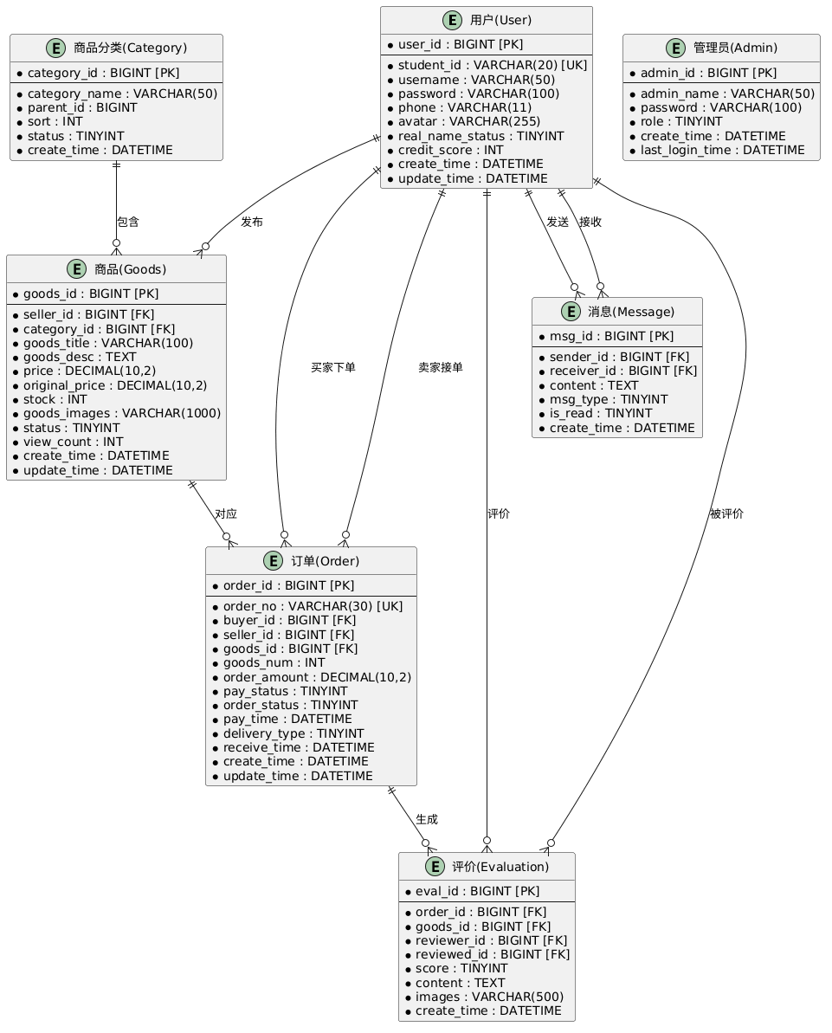
图3.1E-R图

1. 核心实体说明
本数据库 ER 图一共设计 7 张核心业务实体，分别为：用户、商品分类、商品、订单、评价、消息、管理员，每个实体对应一张数据库表，主键唯一标识每条数据，外键用来关联其他数据表。
用户（User）：存储所有在校学生的账号、学号、手机号、头像、实名认证状态、信用分数、注册时间等个人基础数据。
商品分类（Category）：存储平台所有商品分类信息，包含分类名称、父级分类 ID、排序编号、分类启用状态。
商品（Goods）：存储二手商品全部信息，关联发布人用户 ID、所属分类 ID，记录商品价格、图片、描述、库存、上下架状态、浏览量等业务数据。
订单（Order）：存储交易订单数据，关联买家 ID、卖家 ID、商品 ID，记录订单金额、支付状态、物流方式、订单各个节点时间。
评价（Evaluation）：保存交易后的双方评价数据，绑定订单、商品、评价人与被评价人，存储星级分数、评价文字、评价图片。
消息（Message）：存储用户一对一聊天记录，记录发送人、接收人、消息内容、消息已读状态。
管理员（Admin）：后台运营人员账号表，存储管理员账号、密码、角色权限、登录时间信息。
2. 实体关联关系说明
用户与商品：一对多关系，一名学生用户可以发布多条闲置商品，一件商品仅归属一个发布卖家。
用户与订单：一对多双向关联，一个用户既可以作为买家创建多条订单，也可以作为卖家接收多条订单。
用户与评价：一对多双向关联，用户可以多次给他人评价，同时也会收到多条来自其他用户的评价。
用户与消息：一对多双向关联，用户可以发送多条聊天消息，也可以接收多条消息。
商品分类与商品：一对多关系，一个商品分类下可以包含多个商品，一件商品仅归属一个分类。
商品与订单：一对多关系，一件商品可以产生多笔交易订单，一笔订单仅对应一件二手商品。
订单与评价：一对一关系，一笔订单只能生成一条评价记录，一条评价仅归属某一个订单。

3.1.3 系统功能分析
学生用户用例图：
参与者为在校学生，系统边界是平台小程序与网页前端。整体分为账号中心、商品浏览发布、在线聊天、订单交易四大模块用例。注册登录、发布商品必须完成校园实名认证；下单前可在线沟通，交易完成后才能进行评价。学生用户可使用平台全部 C 端功能。
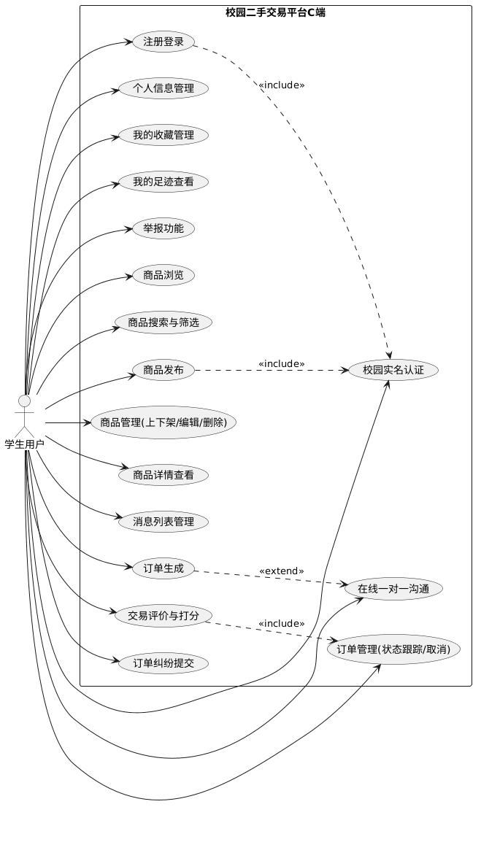
图3.2学生用户用例图
平台管理员用例图：
参与者是平台后台管理员，负责平台运营管理。主要包含账号登录、商品审核、用户管理、订单纠纷处理、举报处理、运营数据查看等功能。管理员可对违规商品、违规用户进行处罚，处理用户提交的各类投诉与交易纠纷，维护平台正常运行。
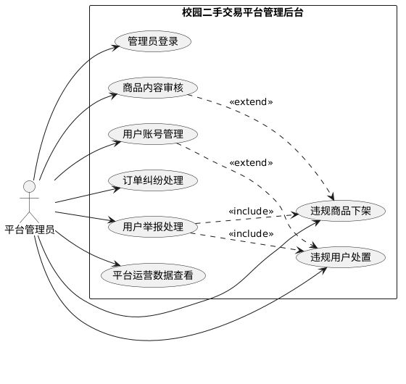
图3.3平台管理员用例图
商品发布与审核流程活动图：
学生填写商品信息并上传图片后提交发布，系统校验信息完整性，信息无误则进入管理员审核环节。审核通过商品直接上架展示；审核驳回则退回并告知原因，卖家可修改后重新提交。
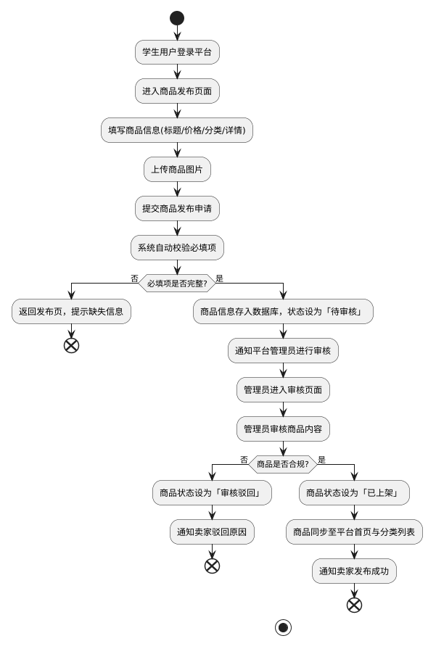
图3.4商品发布与审核流程活动图
商品下单交易流程活动图：
买家浏览商品后与卖家沟通确认信息，提交订单并在 24 小时内完成付款；之后选择线下自提或邮寄方式完成货物交接，买家确认收货后双方可进行交易评价，评价结束订单完成，整个交易流程闭环。
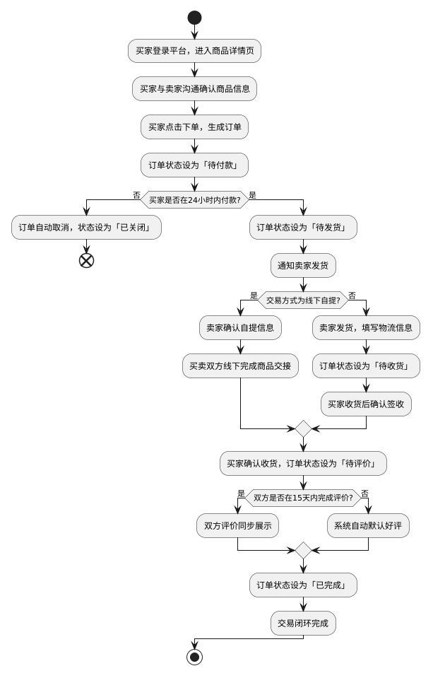
图3.5商品下单交易流程活动图
核心下单流程顺序图：
买家浏览商品后与卖家沟通确认信息，提交订单并在 24 小时内完成付款；之后选择线下自提或邮寄方式完成货物交接，买家确认收货后双方可进行交易评价，评价结束订单完成，整个交易流程闭环。
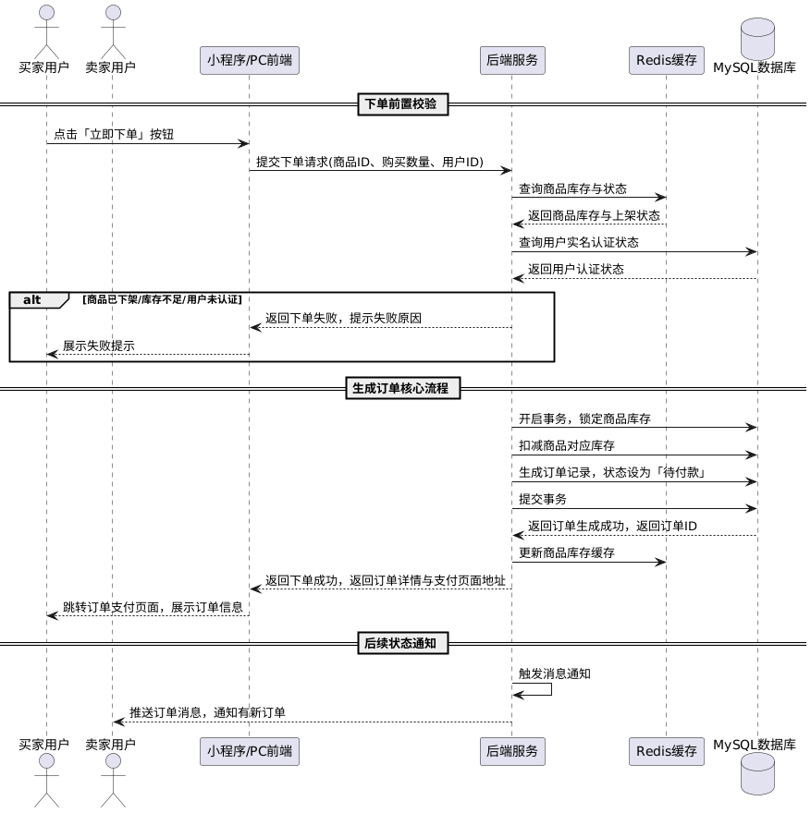
图3.6核心下单流程顺序图

3.1.4 系统非功能性需求
（1）性能需求
本项目性能指标贴合校园用户规模，设定可落地、可验证的量化标准，具体如下：
响应时间指标：
前端页面加载完成时间≤2s（首屏），详情页加载时间≤1.5s；
后端核心接口响应时间≤300ms，非核心接口响应时间≤500ms；
商品搜索接口响应时间≤200ms，支持模糊搜索与多条件筛选。
并发与负载指标：
支持同时在线用户数≥1000 人，满足单校区在校学生使用需求；
核心接口支持每秒并发请求数（QPS）≥100，无报错、无超时；
系统 CPU 使用率峰值≤70%，内存使用率峰值≤80%，无内存泄漏。
数据存储指标：
支持商品数据存储量≥10 万条，用户数据存储量≥2 万条；
订单、评价、消息数据永久存储，用户浏览足迹数据存储时长≥90 天；
Redis 缓存热点数据命中率≥90%，降低数据库访问压力。
（2）安全性需求
针对校园场景的用户安全与数据安全，制定核心安全规则：
身份认证安全：
用户必须完成校园学号实名认证后方可发布商品、发起交易，杜绝校外人员 进入平台；
密码采用 MD5 + 盐值加密存储，禁止明文存储用户敏感信息；
微信授权登录采用官方 OAuth2.0 协议，保障账号登录安全。
数据安全：
用户手机号、学号等敏感信息脱敏展示，非必要场景不对外暴露；
数据库定期备份，支持数据误删除恢复，保障数据不丢失；
接口采用签名校验机制，防止接口被恶意调用、刷取数据。
内容与行为安全：
商品发布内容需经过管理员审核，禁止违规、违法、低俗内容上架；
系统具备 SQL 注入、XSS 跨站脚本攻击防护能力；
支持用户举报功能，对违规用户、违规内容可快速处置。
（3）兼容性需求
PC 网站兼容性：支持 Chrome、Edge、Firefox、360 浏览器等主流浏览器的最新 3 个版本，页面无错乱、功能无异常；
微信小程序兼容性：支持微信 8.0 及以上版本，适配 iOS、Android 主流手机机型，分辨率适配覆盖 320px-430px 屏幕宽度，无布局错乱；
系统兼容性：后端服务支持 Windows、Linux 操作系统部署，适配主流云服务器环境。
（4）易用性需求
操作便捷性：核心操作（发布商品、下单、沟通）步骤不超过 3 步，降低用户使用门槛；
交互友好性：操作错误、系统异常时，给出清晰、易懂的提示信息，明确告知用户解决方案；
学习成本：新用户首次进入平台，提供极简的操作引导，无需额外学习即可掌握核心功能使用；
视觉一致性：PC 网站与微信小程序 UI 设计规范统一，视觉风格、交互逻辑保持一致，降低用户跨端使用的学习成本。
（5）约束性需求
技术栈约束：项目必须采用既定技术架构开发，后端为 Spring Boot+MyBatis，PC 前端为 Vue.js，小程序为微信原生小程序，数据库为 MySQL 8.0，缓存中间件为 Redis 7.0，不得随意更换核心技术栈；
开发周期约束：必须严格按照项目开发计划的里程碑节点推进，P0 级需求 2026 年 4 月 6 日前完成，P1 级需求 2026 年 4 月 20 日前完成，全量需求 2026 年 5 月 4 日前完成，最终交付时间为 2026 年 5 月 27 日；
平台规范约束：微信小程序端必须遵守《微信小程序平台运营规范》，不得出现违规功能与内容，保障小程序可正常上架发布；
合规性约束：平台内容与功能必须遵守国家相关法律法规，符合校园管理相关规定，禁止出现违规交易、违禁商品相关功能；
开源约束：项目使用的开源组件、框架必须遵守对应的开源许可协议，不得出现侵权行为。

3.2 系统概要设计

3.2.1 系统设计概述
本系统采用经典的前后端分离架构，整体分为展现层、业务层、持久化层和数据库层。
- 展现层 (Presentation Layer)： - PC 前端采用 Vue.js 框架构建，负责管理员后台页面及部分 PC 端用户界面的渲染与交互。 - 移动端采用微信原生小程序开发，为学生用户提供核心的商品浏览、发布、交易及沟通功能。
- 业务层 (Business Logic Layer)： - 基于 Spring Boot 框架，提供 RESTful API 接口。 - 核心业务模块包括：用户认证模块（集成学号/微信 OAuth2.0）、商品管理模块、订单管理模块、即时通信模块（基于 Redis 消息队列或 WebSocket）、审核及举报模块。
- 持久化层 (Data Access Layer)： - 采用 MyBatis 框架，完成对 MySQL 数据库的 ORM 映射及高效的 SQL 访问。 - 引入 Redis 7.0 作为缓存层，存储热点商品数据、用户会话状态及消息队列，提高系统并发能力。
- 数据库层 (Database Layer)： - MySQL 8.0 负责核心业务数据的持久化存储，包括用户数据、商品数据、订单流水、评价数据等。

3.2.2 系统数据（库）设计
（1） 程序中的数据结构
采用 JSON 格式进行前后端数据交互。
统一封装 API 响应结果 Result<T>，包含状态码 (code)、提示信息 (message)、数据负载 (data)。
分层数据模型：控制器层使用 VO 接收和展示数据，业务层使用 DTO，持久化层使用 Entity 映射数据库。
（2）数据库表格设计 (核心表)
用户表 (user)：存储用户 ID、学号、姓名、手机号、密码 (MD5 加密)、微信 OpenID、角色类型、信誉积分等。
商品表 (product)：存储商品 ID、发布者 ID、商品标题、描述、价格、分类、图片链接、状态 (在售/下架/审核中)、发布时间等。
订单表 (orders)：存储订单 ID、买家 ID、卖家 ID、商品 ID、订单金额、订单状态 (待付款/待发货/待收货/已完成/已取消)、创建时间等。
评价表 (evaluation)：存储评价 ID、订单 ID、评价人 ID、被评价人 ID、星级评分、评价内容等。

3.2.3 系统软件架构设计（要求有构件图、部署图等）
本系统采用经典的前后端分离架构，整体分为展现层、业务层、持久化层和数据库层。
- 展现层 (Presentation Layer)： - PC 前端采用 Vue.js 框架构建，负责管理员后台页面及部分 PC 端用户界面的渲染与交互。 - 移动端采用微信原生小程序开发，为学生用户提供核心的商品浏览、发布、交易及沟通功能。
- 业务层 (Business Logic Layer)： - 基于 Spring Boot 框架，提供 RESTful API 接口。 - 核心业务模块包括：用户认证模块（集成学号/微信 OAuth2.0）、商品管理模块、订单管理模块、即时通信模块（基于 Redis 消息队列或 WebSocket）、审核及举报模块。
- 持久化层 (Data Access Layer)： - 采用 MyBatis 框架，完成对 MySQL 数据库的 ORM 映射及高效的 SQL 访问。 - 引入 Redis 7.0 作为缓存层，存储热点商品数据、用户会话状态及消息队列，提高系统并发能力。
- 数据库层 (Database Layer)： - MySQL 8.0 负责核心业务数据的持久化存储，包括用户数据、商品数据、订单流水、评价数据等。
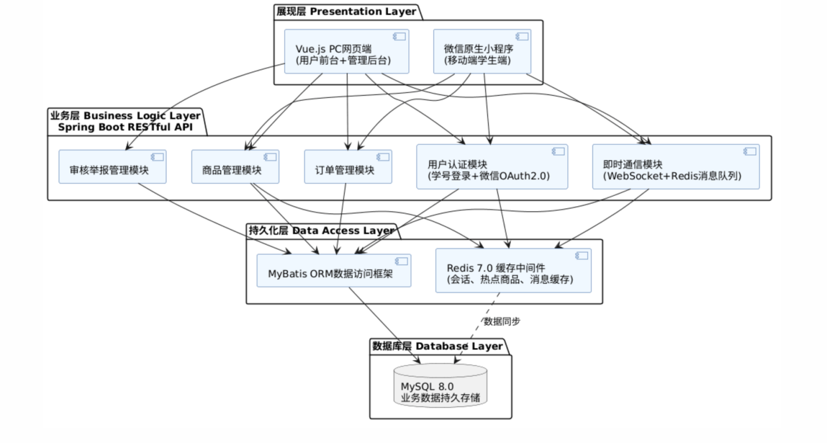
图3.7构件图
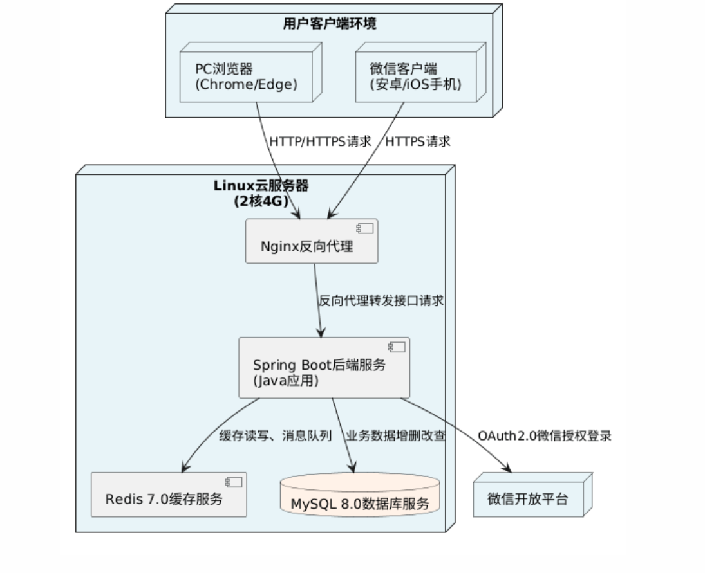
图3.8构件图

3.2.4 系统用户界面设计
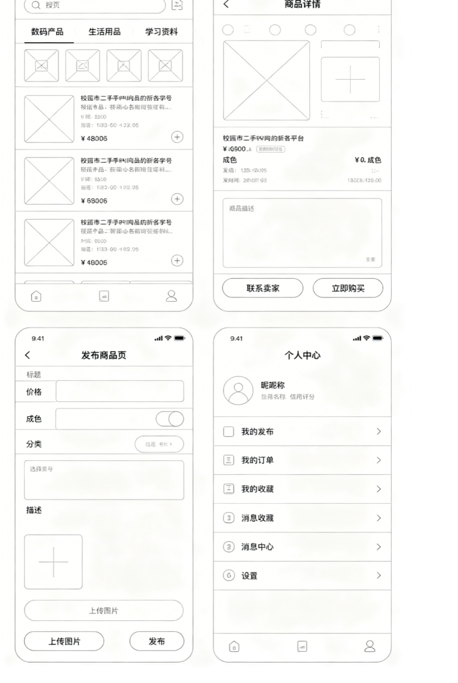
图3.9小程序界面原型设计
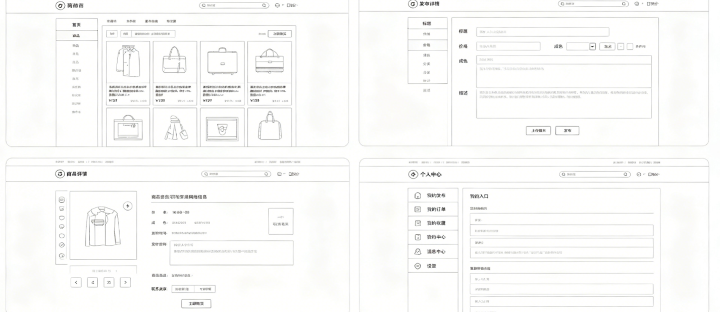
图3.10web端原型设计

3.2.5 系统接口设计
（1）外部接口
表3-5 外部接口表
接口名称 | 交互方式 | 数据规格描述 | 备注
微信登录授权接口 | OAuth 2.0 | 输入：微信授权 Code输出：用户 OpenID, SessionKey | 获取微信用户标识
学号实名认证接口 | HTTP POST | 输入：学号、姓名、密码输出：认证结果及 Token | 校验本校学生身份
图片云存储接口 (OSS) | HTTP POST | 输入：图片二进制流输出：图片访问 URL | 用于商品图片上传
支付模拟接口 | HTTP POST | 输入：订单号、金额输出：支付状态 | 校园项目模拟支付环节

（2）内部接口
业务层不同模块之间通过服务接口 (Service Layer) 相互调用，数据流转以 DTO (Data Transfer Object) 为准：
- 商品服务 -> 用户服务：在获取商品详情时，调用用户服务接口获取卖家信誉及基本信息。 - 订单服务 -> 商品服务：生成订单时，调用商品服务接口校验库存并锁定商品状态。 - 订单服务 -> 消息服务：订单状态变更（如已发货）时，调用消息服务接口向买家发送系统通知。

3.2.6 系统出错处理
表3-6 系统出错处理表
错误 | 系统输出信息的形式 | 描述 | 处理方法
数据库连接错误 | 页面提示 / 接口500状态码 | 这类错误主要是数据库服务宕机或网络异常引起的 | 提示“系统开小差了，请稍后再试”，记录错误日志并联系运维人员检查数据库。
用户认证失效 | 页面跳转 / 弹窗提示 | 用户登录状态过期或未登录访问受保护接口 | 拦截请求并跳转至登录页面，提示“登录已过期，请重新登录”。
输入错误 | 表单下方标红 / 弹窗提示 | 这类错误主要是用户输入不规范（如金额为负、未填必填项）造成的 | 拦截请求，页面给出具体字段的错误提示，提醒用户重新操作。
业务逻辑异常 | 弹窗提示 | 如“商品已被买走”、“学号已被认证”等合理业务阻断 | 友好提示用户具体原因，中止当前操作。
并发冲突 | 页面提示 | 多个用户同时下单同一件商品导致的库存争抢 | 提示“商品太火爆，已售罄”，通过 Redis 锁机制或数据库乐观锁保证数据一致性。
其他操作错误 | 页面提示 | 各种不正常操作可能发生的未知错误 | 主要通过刷新页面或重新登录系统来解决问题，并留存异常日志。

3.3 系统详细设计

3.3.1 系统的结构（功能模块）
系统整体划分为以下几个核心功能模块：
1.用户及认证模块：学号认证、微信授权、个人信息管理。
2.商品管理模块：商品发布、图片上传、商品搜索与过滤、商品审核（管理端）。
3.订单及交易模块：立即购买、订单状态流转、订单纠纷处理。
4.即时沟通与评价模块：买卖双方在线留言/聊天、交易完成后评价打分。
5.系统管理后台模块：用户封禁、违规处理、运营数据统计。

3.3.2 系统功能设计

3.3.2.1模块1设计说明：用户及认证模块
涉及的核心类：
AuthController：处理昵称校验、注册、登录、微信登录、学号认证等入口请求。
DemoDataService：承接认证相关业务逻辑，包括账号注册、密码比对、校园认证校验和 Token 封装。
JwtTokenProvider：负责登录成功后的 Token 生成，以及后续请求中的 Token 解析。
AuthInterceptor：拦截需要登录的接口，完成 Token 校验、账号状态检查和用户上下文写入。
UserMapper：与用户表及认证信息表交互，完成用户查询、新增、认证绑定等操作。
UserContext：在一次请求生命周期中保存当前登录用户信息，便于后续业务直接获取。
处理流程（登录与认证顺序）：
AuthController 接收请求参数，并调用 DemoDataService 进入业务处理。
DemoDataService 通过 UserMapper 查询用户信息、认证状态或写入新用户数据。
若登录校验通过，DemoDataService 调用 JwtTokenProvider 生成 Token 并返回给前端。
后续访问受保护接口时，AuthInterceptor 先解析并校验 Token，再查询账号状态。
校验通过后，将当前用户写入 UserContext，供后续控制器和业务层直接使用。
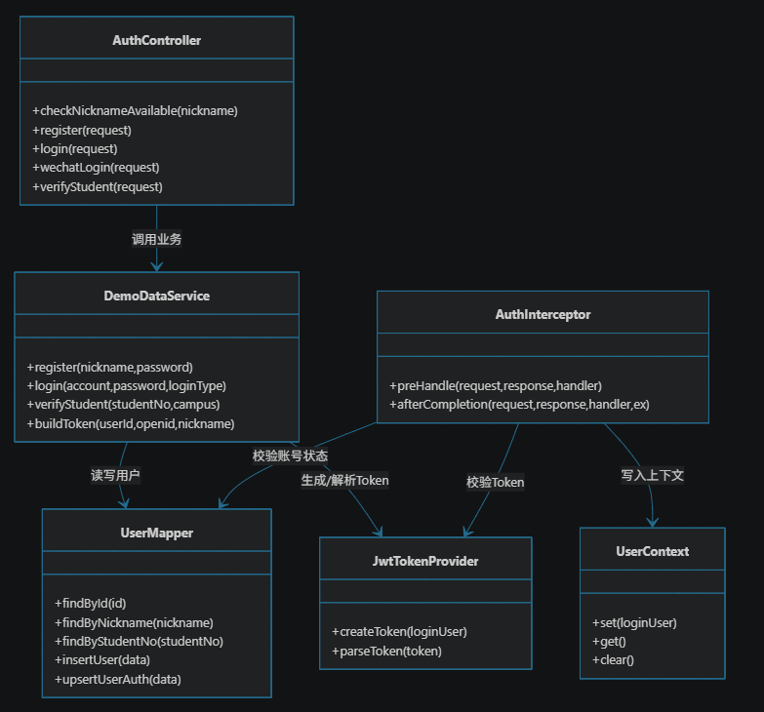
图3.11用户及认证模块类图

3.3.2.2 模块2设计说明：商品发布模块
涉及的核心类：
ItemController：接收商品列表查询、详情查询、商品发布、图片上传等请求。
DemoDataService：负责商品发布业务编排，如校验卖家身份、处理分类、组织商品入库。
FileStorageService：负责图片文件校验、保存和图片地址生成。
ItemMapper：完成商品、分类、商品图片等数据的持久化操作。
UserMapper：用于查询当前用户信息，判断其是否已完成校园认证。
处理流程（商品发布活动图描述）：
卖家先在前端上传商品图片，由 ItemController 调用 FileStorageService 存储文件。
图片上传成功后，后端返回图片 URL，前端将图片地址连同商品信息一起提交。
ItemController 调用 DemoDataService 处理商品发布逻辑。
DemoDataService 先通过 UserMapper 校验卖家登录状态和校园认证状态。
校验通过后，再通过 ItemMapper 查询分类是否存在，不存在则先创建分类。
最后写入商品主表和商品图片表，完成商品发布。
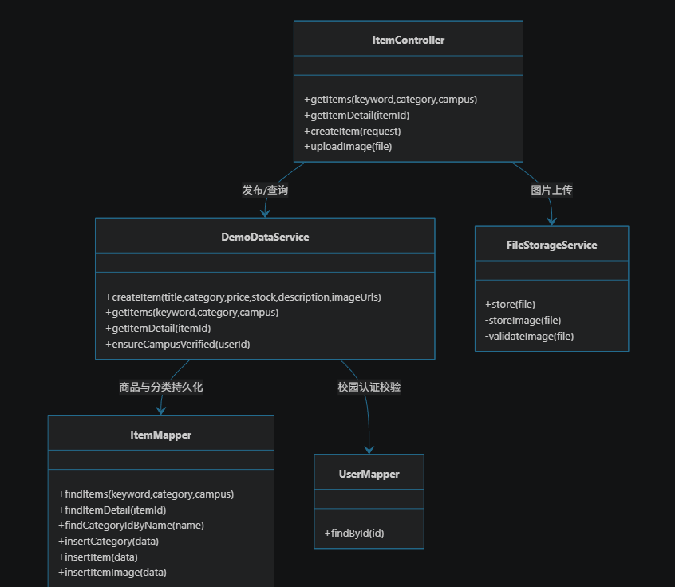
图3.12用户及认证模块类图

3.3.2.3 模块3设计说明：订单及交易模块
涉及的核心类：
OrderController：提供订单创建、支付、发货、确认收货、取消、删除等接口入口。
DemoDataService：负责订单核心业务流转，包括下单校验、库存处理、状态迁移和超时关闭。
OrderMapper：与订单表交互，完成订单新增、支付、发货、完成、取消等数据库操作。
ItemMapper：在下单和取消阶段负责商品库存扣减与回滚。
MessageMapper：在支付成功、订单状态更新后写入系统消息，提醒相关用户。

处理流程（核心下单流程）：
买家提交下单请求，OrderController 将请求转发给 DemoDataService。
DemoDataService 先通过 ItemMapper 查询商品状态和库存，确认商品可下单。
条件满足后，先扣减库存，再调用 OrderMapper 创建待支付订单。
买家支付成功后，DemoDataService 调用 OrderMapper 更新订单状态为已支付。
同时通过 MessageMapper 写入消息，通知卖家尽快发货。
若订单取消或超时关闭，则通过 ItemMapper 回滚库存，保证库存数据一致性。
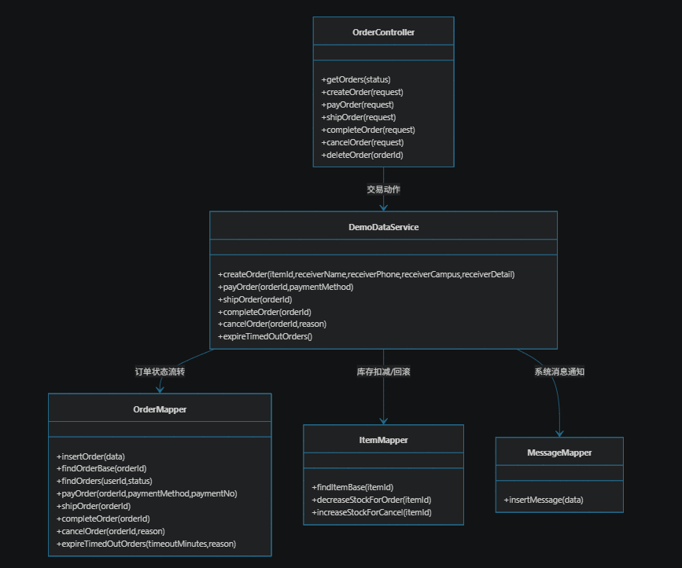
图3.13用户及认证模块类图

3.3.3 系统界面设计
小程序端界面 (C端)：
首页：顶部搜索框（支持分类及关键词），中间轮播图，下方为瀑布流商品列表（展示价格、图片、标题、卖家简单信息）。
发布页：简洁的表单，支持多图上传、价格设定、新旧程度选择及分类选择。
商品详情页：大图展示区、价格与描述区、底部悬浮操作栏（“收藏”、“联系卖家”、“立即购买”）。
消息页：类似微信的会话列表，展示与他人的沟通记录及系统通知。
我的页面：个人信息面板，订单状态入口（待付款、待发货、待收货等），我发布的、我收藏的商品列表。
PC 管理后台界面 (B端)：
侧边栏导航：包含“仪表盘”、“用户管理”、“商品审核”、“订单管理”、“举报处理”。
仪表盘：展示当前在线人数、今日新增商品、今日交易额等核心统计图表。
数据列表页：标准的后台表格布局，支持多条件筛选、分页，操作列提供“查看”、“下架”、“封禁”等快捷按钮。

3.4 系统运行效果
Web端：

3.4.1用户模块：
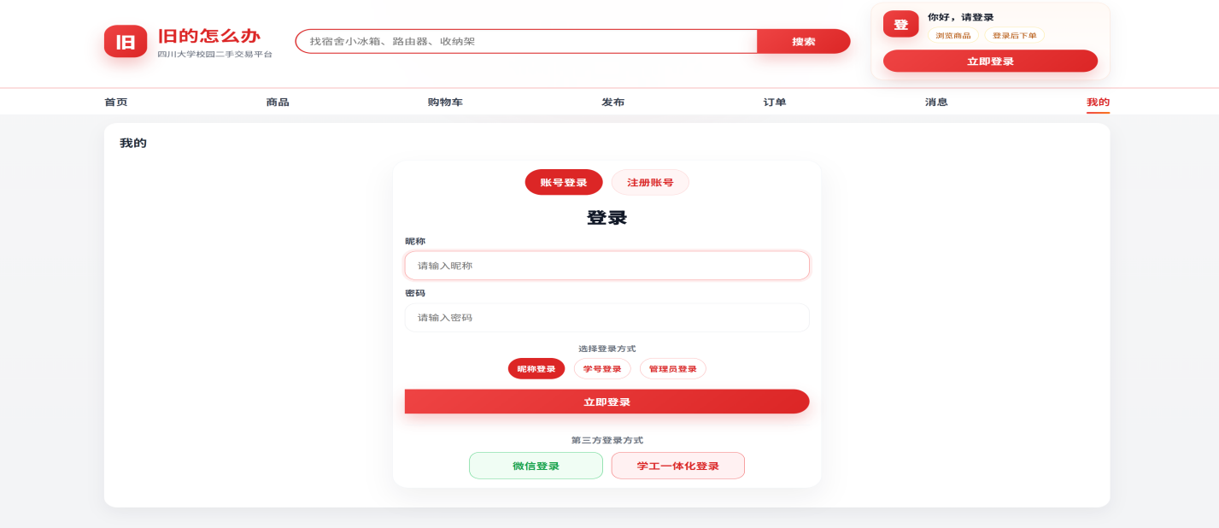
图3.14web端登录界面
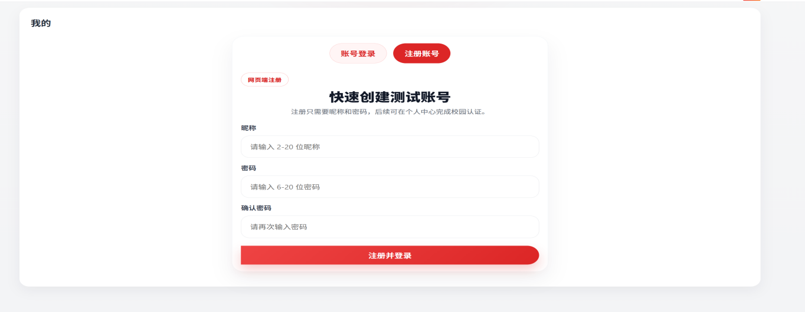
图3.15web端注册界面
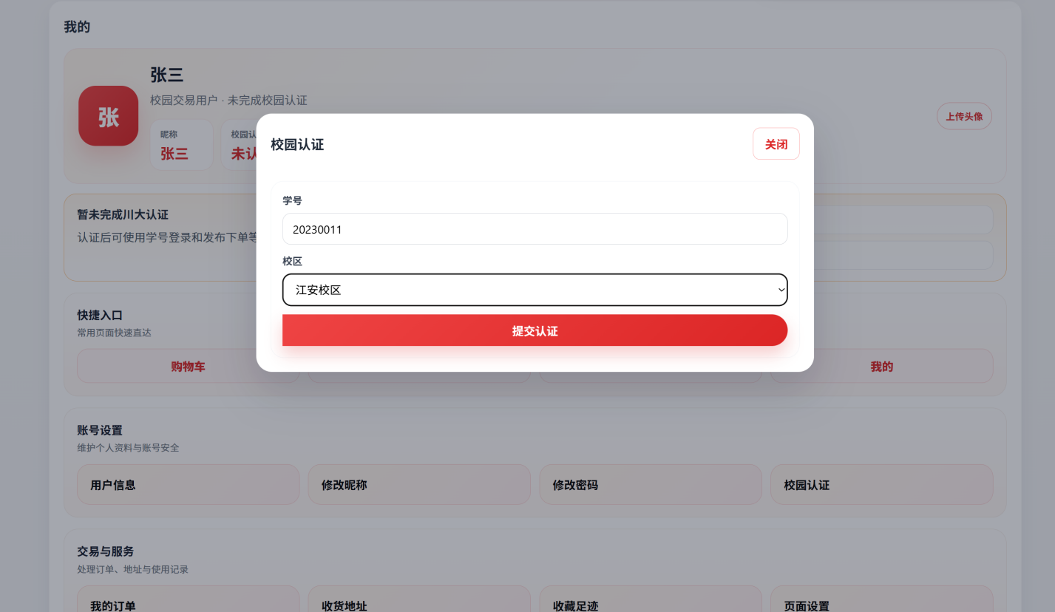
图3.16web端认证界面

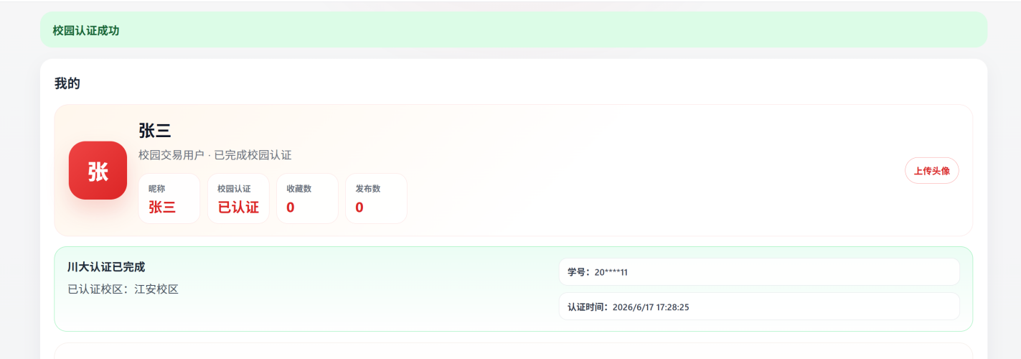
图3.17认证成功界面

3.4.2商品模块
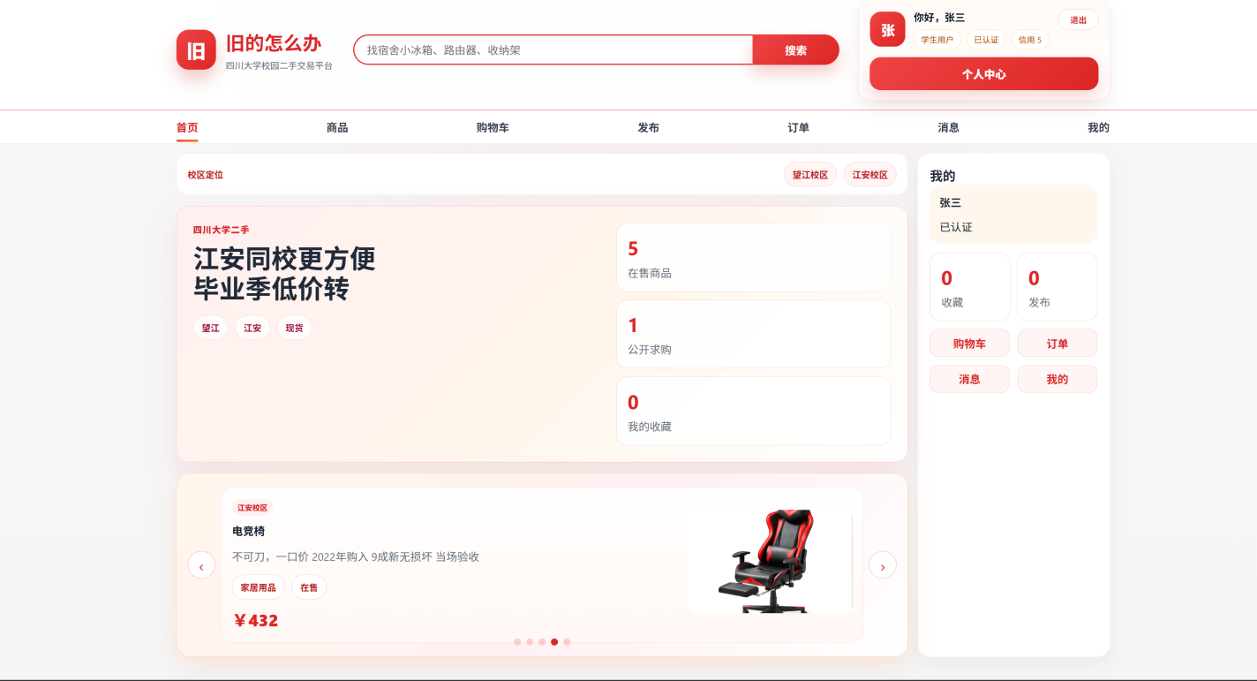
图3.18web端首页
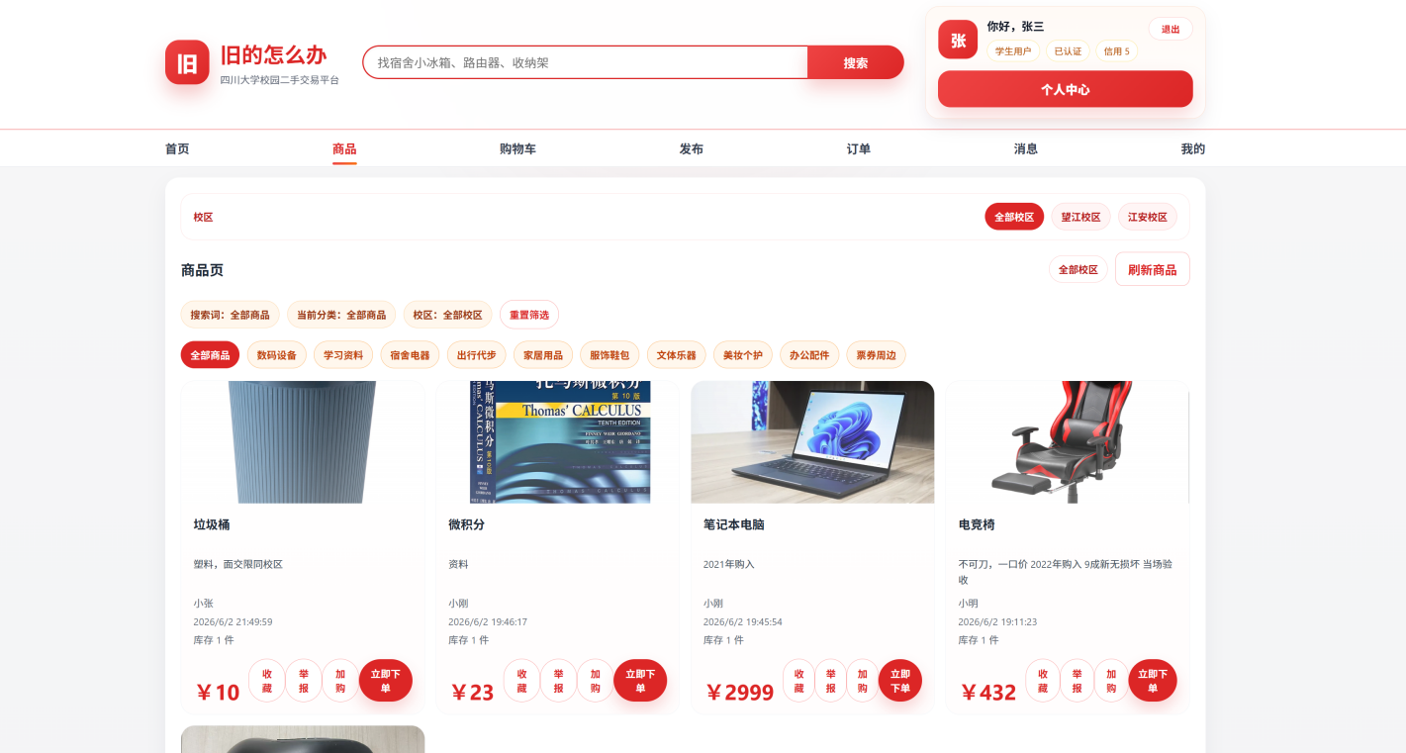
图3.19web端商品页
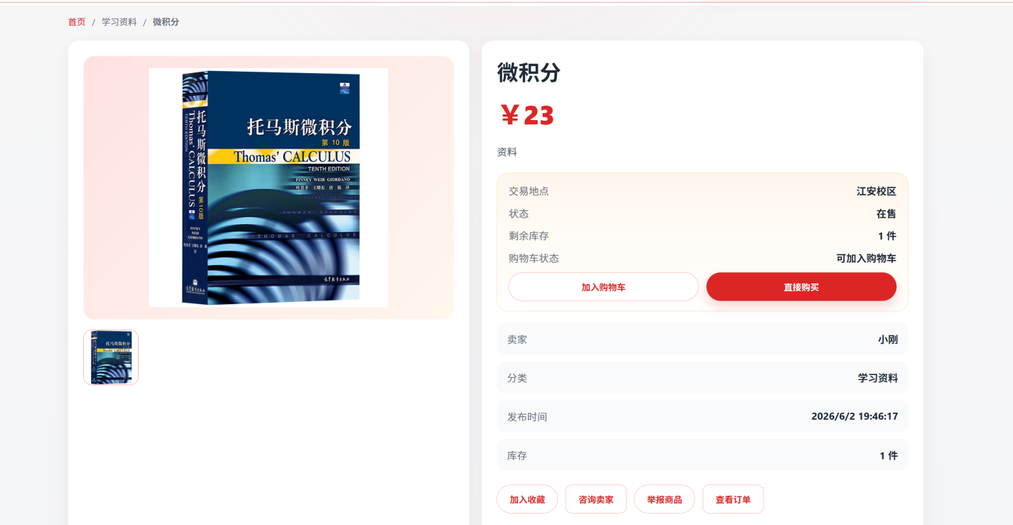
图3.20web端商品详情页
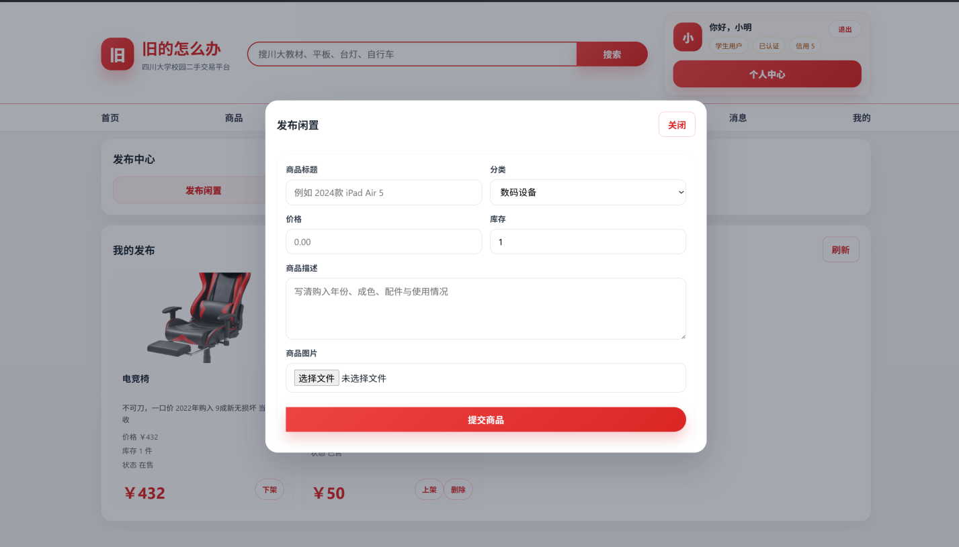
图3.21web端发布商品界面

3.4.3订单模块
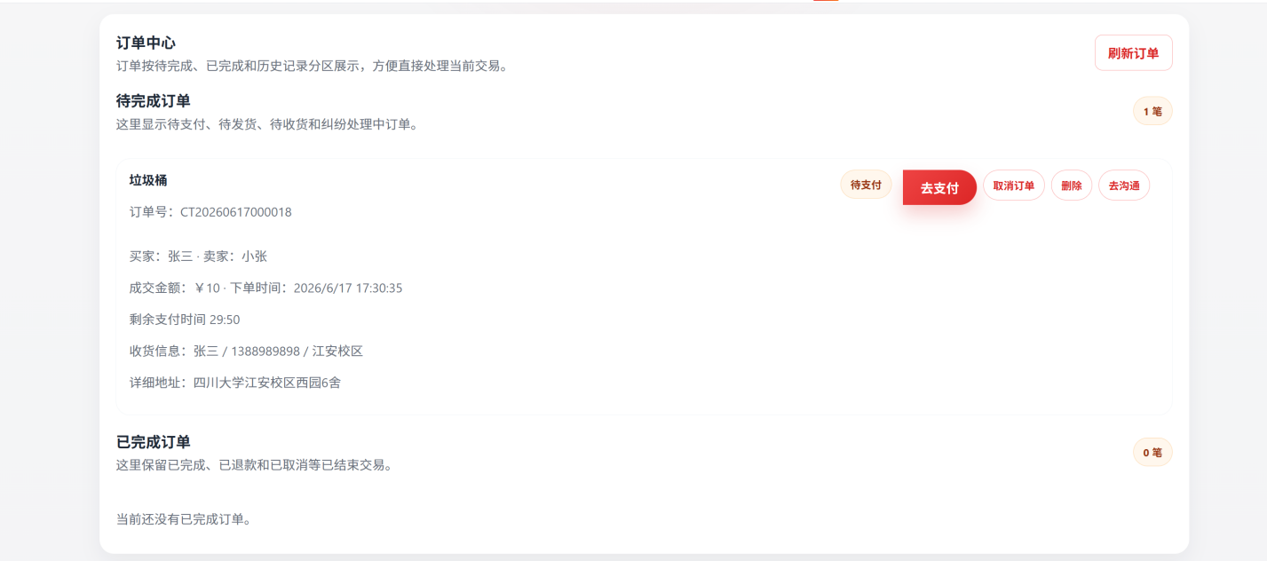
图3.22订单页

3.4.4消息模块
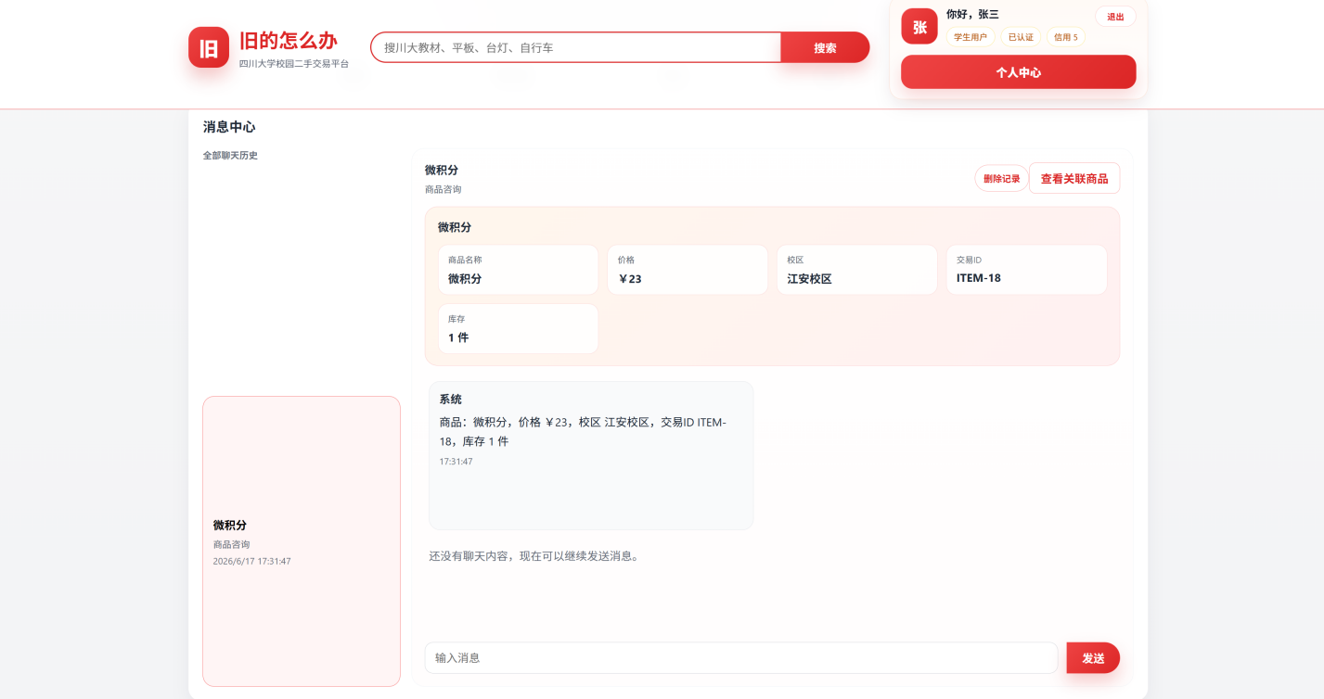
图3.23消息页

3.4.5管理员模块
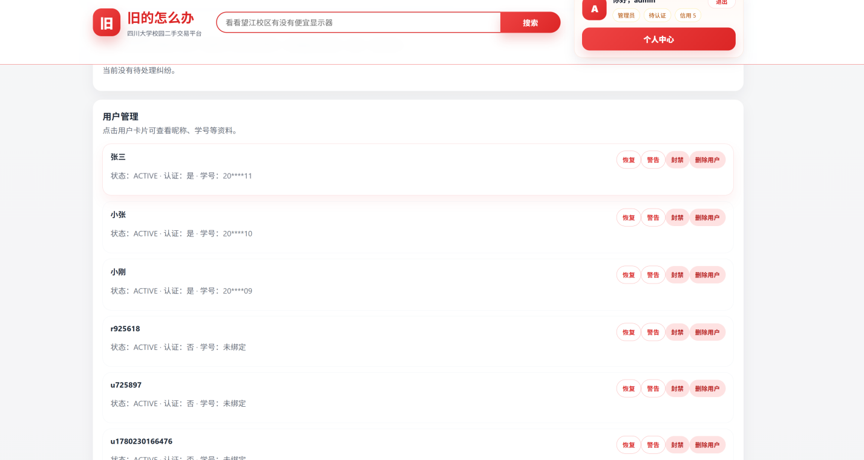
图3.24管理员用户管理界
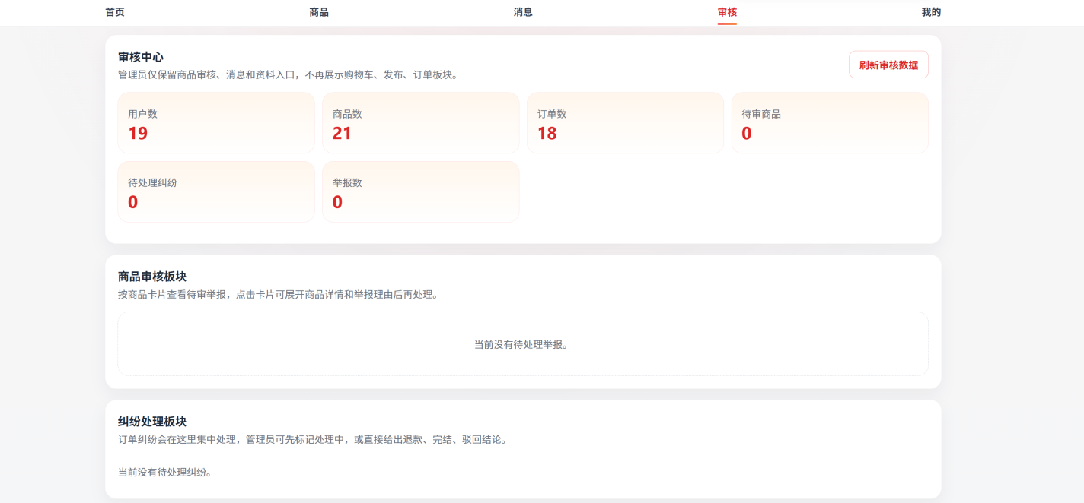
图3.25管理员审核与纠纷页面

小程序端：
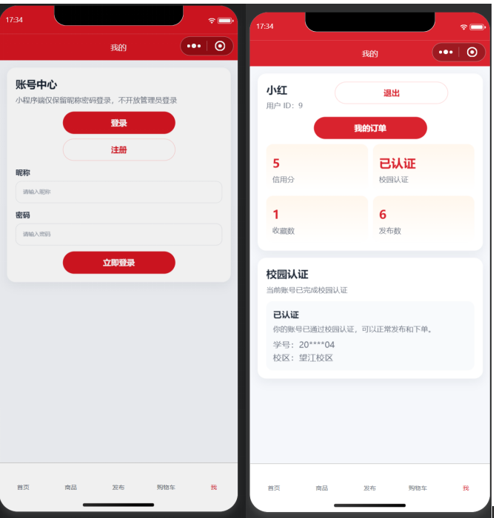
图3.26小程序用户登录界面

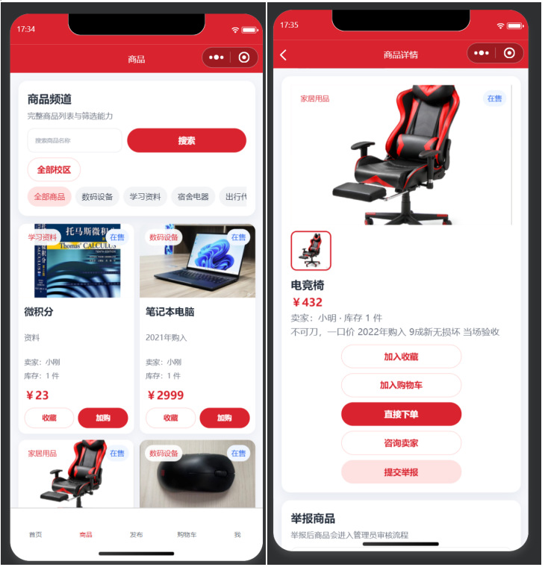
图3.27小程序商品页
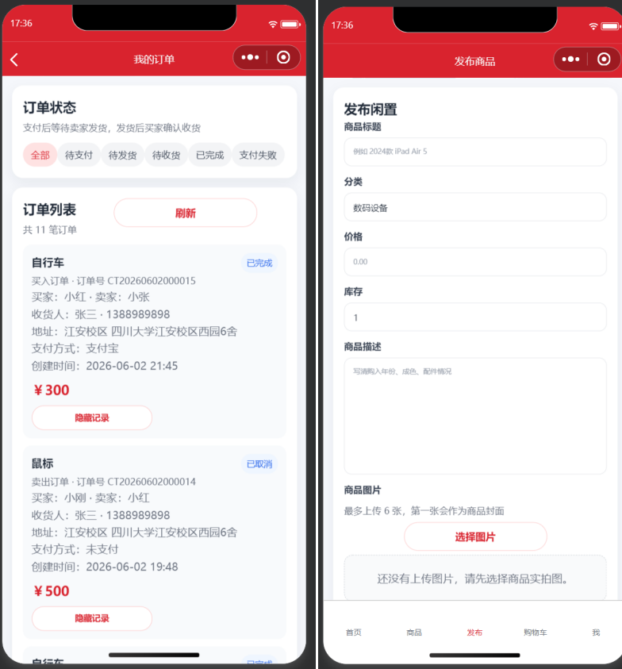
图3.28小程序商品发布与订单页

4 系统测试

4.1 测试环境
1. 硬件环境
处理器：Intel Core i9
内存：16GB
硬盘：1T
显示设备：普通显示器
2. 软件环境
操作系统：Windows 11
前端开发环境：Node.js、Vite
前端框架：Vue 3、Vue Router
后端开发环境：JDK 21、Maven
后端框架：Spring Boot 3.5、MyBatis
数据库：MySQL 8.0
缓存服务：Redis 7.x
浏览器：Google Chrome、Microsoft Edge
开发工具：Visual Studio Code、IntelliJ IDEA
3. 系统运行配置
前端默认运行方式：通过 Vite 构建和访问页面
后端服务端口：8080
数据库名称：campus_trade
Redis 默认端口：6379
文件上传目录：uploads

4.2 测试程序和测试数据设计
为了全面检验系统功能是否符合设计要求，本次测试主要采用黑盒测试方法，以系统外部行为作为测试依据，通过输入不同类型的数据并观察系统输出结果，判断各项功能是否满足预期。对关键业务流程采用人工操作测试方式，重点验证用户操作链路的完整性、结果正确性和异常处理能力。
1. 测试方法
本次系统测试主要采用以下方法：
黑盒测试：不关注内部代码实现，重点检查功能输入与输出是否正确
功能测试：验证用户登录、商品管理、订单管理、消息交流、后台管理等功能是否可正常使用
异常测试：验证系统对空值、非法输入、重复操作等异常情况的处理能力
稳定性测试：通过多次重复操作验证系统运行是否稳定
2. 测试步骤
系统测试按照以下步骤进行：
启动前端项目、后端服务、MySQL 和 Redis，检查系统是否能够正常访问。
进入系统首页，验证页面加载、路由跳转和基础数据展示是否正常。
使用测试账号执行登录、浏览商品、发布商品、收藏商品、下单购买、查看订单和发送消息等操作。
进入后台管理模块，验证用户管理、商品审核、举报处理等功能是否正常。
输入合法数据、非法数据及边界数据，检查系统校验与错误提示是否正确。
多次重复执行关键业务操作，观察系统是否出现异常、卡顿或数据不一致问题。
3. 测试数据设计
测试数据按照“正常数据 + 异常数据 + 边界数据”相结合的原则进行设计，以保证测试覆盖主要业务场景。
正常数据：字段完整、格式合法、符合业务逻辑的数据
空值数据：关键字段为空，用于检验系统是否给出必填项提示
非法格式数据：例如手机号格式不正确、价格字段输入字符、账号密码不符合规则等
重复数据：例如重复收藏、重复下单、重复提交表单等
边界数据：例如输入字段达到最大长度、最小长度或临界值的情况

4.2.1用户登录
表4-1 用户登录测试用例表
用例编号 | 用例名称 | 测试目的 | 前置条件 | 测试步骤 | 预期结果
LGN001 | 昵称正常登录 | 验证普通用户使用昵称和密码登录成功 | 已存在昵称为“测试用户A”的正常账号 | 1. 发送 POST /api/auth/login；2. 请求体：{"account":"测试用户A","password":"123456","loginType":"NICKNAME"}；3. 查看返回结果 | HTTP 状态为 200；返回体 success=true、code="OK"；data 中包含用户基本信息和登录令牌
LGN002 | 学号正常登录 | 验证用户使用学号和密码登录成功 | 已存在已绑定学号的正常账号 | 1. 发送 POST /api/auth/login；2. 请求体：{"account":"20240001","password":"123456","loginType":"STUDENT_NO"}；3. 查看返回结果 | HTTP 状态为 200；返回体中包含用户信息和登录令牌
LGN003 | 自动识别登录类型 | 验证未显式传入 loginType 时系统自动识别账号类型 | 已存在正常昵称账号 | 1. 发送 POST /api/auth/login；2. 请求体：{"account":"测试用户A","password":"123456"}；3. 查看返回结果 | HTTP 状态为 200；系统自动按昵称方式完成登录
LGN004 | 密码错误登录 | 验证错误密码拦截逻辑 | 已存在正常账号 | 1. 发送 POST /api/auth/login；2. 请求体：{"account":"测试用户A","password":"wrong123","loginType":"NICKNAME"}；3. 查看返回结果 | HTTP 状态为 400；返回体 code="LOGIN_FAILED"，message="账号或密码错误"
LGN005 | 账号不存在 | 验证不存在账号的处理逻辑 | 数据库中不存在对应账号 | 1. 发送 POST /api/auth/login；2. 请求体中填写不存在的账号；3. 查看返回结果 | HTTP 状态为 400；返回体 code="LOGIN_FAILED"，message="账号或密码错误"
LGN006 | 登录类型非法 | 验证 loginType 参数合法性 | 无 | 1. 发送 POST /api/auth/login；2. 请求体：{"account":"测试用户A","password":"123456","loginType":"EMAIL"}；3. 查看返回结果 | HTTP 状态为 400；返回体 code="LOGIN_TYPE_INVALID"，message="登录方式仅支持昵称、学号或管理员"
LGN007 | 账号为空 | 验证必填参数缺失处理 | 无 | 1. 发送 POST /api/auth/login；2. 请求体：{"account":"","password":"123456","loginType":"NICKNAME"}；3. 查看返回结果 | HTTP 状态为 400；返回体 code="VALIDATION_ERROR"，message="参数校验失败"
LGN008 | 被封禁账号登录 | 验证封禁状态账户访问控制 | 预置一个状态为 BANNED 的账号 | 1. 发送 POST /api/auth/login；2. 使用被封禁账号登录；3. 查看返回结果 | HTTP 状态为 400；返回体 code="ACCOUNT_BANNED"，message="账号已被封禁，无法登录"

4.2.2商品发布
表4-2 商品发布测试用例表
用例编号 | 用例名称 | 测试目的 | 前置条件 | 测试步骤 | 预期结果
PUB001 | 正常发布商品 | 验证合法参数发布商品成功 | 1. 当前用户已登录；2. 当前用户已完成校园认证 | 1. 发送 POST /api/items；2. 请求体：{"title":"二手高数教材","category":"图书教材","price":25.00,"stock":1,"description":"九成新，无明显笔记","imageUrls":["/uploads/test1.jpg"]}；3. 查看返回结果 | HTTP 状态为 200；返回体 success=true、code="OK"；返回数据包含新商品 id、title、category、status="ON_SALE"
PUB002 | 标题为空 | 验证标题必填校验 | 用户已登录 | 1. 发送 POST /api/items；2. 请求体中 title=""；3. 查看返回结果 | HTTP 状态为 400；返回体 code="VALIDATION_ERROR"；系统拒绝创建商品
PUB003 | 分类为空 | 验证分类必填校验 | 用户已登录 | 1. 发送 POST /api/items；2. 请求体中 category=""；3. 查看返回结果 | HTTP 状态为 400；返回体 code="VALIDATION_ERROR"；系统拒绝创建商品
PUB004 | 价格为空 | 验证价格必填校验 | 用户已登录 | 1. 发送 POST /api/items；2. 请求体中缺少 price；3. 查看返回结果 | HTTP 状态为 400；返回体 code="VALIDATION_ERROR"；系统拒绝创建商品
PUB005 | 库存为 0 | 验证库存下限约束 | 用户已登录 | 1. 发送 POST /api/items；2. 请求体中 stock=0；3. 查看返回结果 | HTTP 状态为 400；返回体 code="VALIDATION_ERROR" 或 ITEM_STOCK_INVALID；系统拒绝创建商品
PUB006 | 描述为空 | 验证描述必填校验 | 用户已登录 | 1. 发送 POST /api/items；2. 请求体中 description=""；3. 查看返回结果 | HTTP 状态为 400；返回体 code="VALIDATION_ERROR"；系统拒绝创建商品
PUB007 | 未认证用户发布商品 | 验证校园认证前置条件 | 当前用户已登录但未完成校园认证 | 1. 发送 POST /api/items；2. 提交合法商品信息；3. 查看返回结果 | HTTP 状态为 400；返回体 code="CAMPUS_VERIFY_REQUIRED"，message="请先完成校园认证后再使用该功能"
PUB008 | 未登录状态发布商品 | 验证登录前置条件 | 请求未携带有效登录凭证 | 1. 发送 POST /api/items；2. 提交合法商品信息；3. 查看返回结果 | HTTP 状态为 400；返回体 code="UNAUTHORIZED"，message="未登录或登录已过期"

4.2.3商品查询
表4-3 商品查询测试用例表
用例编号 | 用例名称 | 测试目的 | 测试步骤 | 预期结果
QRY001 | 按 itemId 查看商品详情 | 验证单商品详情查询准确性 | 1. 发送 GET /api/items/{itemId} 请求，参数：itemId=1001；2. 查看返回结果 | HTTP 状态为 200；返回体 success=true、code="OK"；data.id=1001，且包含 title、price、category、campus 等字段
QRY002 | 按 keyword 模糊查询 | 验证关键词模糊查询功能 | 1. 发送 GET /api/items?keyword=手机；2. 查看返回结果 | HTTP 状态为 200；返回体 data 为商品列表；列表中商品标题、描述、分类或卖家昵称包含“手机”的记录被正确返回
QRY003 | 按 category 精确筛选 | 验证分类筛选功能 | 1. 发送 GET /api/items?category=数码产品；2. 查看返回结果 | HTTP 状态为 200；返回结果中各商品的 category 字段均为“数码产品”
QRY004 | 按 campus 校区筛选 | 验证校区过滤功能 | 1. 发送 GET /api/items?campus=江安校区；2. 查看返回结果 | HTTP 状态为 200；返回结果中各商品的 campus 字段均为“江安校区”
QRY005 | 多条件组合查询 | 验证组合条件联合筛选能力 | 1. 发送 GET /api/items?keyword=教材&category=图书教材&campus=望江校区；2. 查看返回结果 | HTTP 状态为 200；仅返回同时满足关键词、分类和校区条件的商品记录
QRY006 | 无查询条件查询 | 验证默认商品列表加载功能 | 1. 发送 GET /api/items；2. 查看返回结果 | HTTP 状态为 200；返回所有状态为 ON_SALE 的商品列表，且按发布时间倒序排列
QRY007 | keyword 含首尾空格 | 验证查询参数自动去空格能力 | 1. 发送 GET /api/items?keyword=%20手机%20；2. 查看返回结果 | HTTP 状态为 200；查询效果等同于 keyword=手机，返回结果无异常
QRY008 | campus 传入非法值 | 验证校区参数合法性校验 | 1. 发送 GET /api/items?campus=其他校区；2. 查看返回结果 | HTTP 状态为 400；返回体 success=false，code="INVALID_CAMPUS"，message="校区仅支持望江校区或江安校区"
QRY009 | 不存在的 itemId 查询 | 验证无数据场景处理 | 1. 发送 GET /api/items/999999；2. 查看返回结果 | HTTP 状态为 400；返回体 success=false，code="ITEM_NOT_FOUND"，message="商品不存在"
QRY010 | 已下架商品详情查询 | 验证不可售商品访问控制 | 1. 使用已下架、已删除或待审核商品的 itemId 发起 GET /api/items/{itemId}；2. 查看返回结果 | HTTP 状态为 400；返回体 success=false，code="ITEM_NOT_FOUND"，message="商品已下架或不存在"
QRY011 | keyword 含特殊字符 | 验证特殊字符查询兼容性 | 1. 发送 GET /api/items?keyword=手机%20%26%20电脑；2. 查看返回结果 | HTTP 状态为 200；系统能正常处理特殊字符，不出现乱码或接口异常；若存在匹配数据则正确返回，否则返回空列表
QRY012 | 无匹配结果查询 | 验证空结果集返回逻辑 | 1. 发送 GET /api/items?keyword=不存在的测试商品名称；2. 查看返回结果 | HTTP 状态为 200；返回体 data 为空列表，系统不报错

4.2.4订单创建
表4-4 订单创建测试用例表
用例编号 | 用例名称 | 测试目的 | 前置条件 | 测试步骤 | 预期结果
ORD001 | 正常创建订单 | 验证合法参数下单成功 | 1. 当前用户已登录；2. 当前用户已完成校园认证；3. itemId=1001 商品存在、状态为 ON_SALE、库存大于 0，且非当前用户本人发布 | 1. 发送 POST /api/orders 请求；2. 请求体：{"itemId":1001,"receiverName":"张三","receiverPhone":"13800138000","receiverCampus":"江安校区","receiverDetail":"1舍101"}；3. 查看返回结果 | HTTP 状态为 200；返回体 success=true、code="OK"；data 中包含新生成的订单 id/orderNo/itemId/status；数据库新增订单记录，商品库存减 1
ORD002 | itemId 不存在 | 验证商品存在性约束 | 数据库中不存在 itemId=999999 | 1. 发送 POST /api/orders；2. 请求体中 itemId=999999；3. 查看返回结果 | HTTP 状态为 400；返回体 success=false，code="ITEM_NOT_FOUND"，message="商品不存在"；无订单记录新增
ORD003 | 对自己发布的商品下单 | 验证买卖双方身份约束 | 当前登录用户即为 itemId=1001 的卖家 | 1. 发送 POST /api/orders；2. 使用本人发布商品的 itemId 提交订单；3. 查看返回结果 | HTTP 状态为 400；返回体 code="CANNOT_ORDER_OWN_ITEM"，message="不能下单自己发布的商品"；无订单记录新增
ORD004 | 商品状态不可下单 | 验证商品状态约束 | itemId=1002 商品状态为 OFF_SHELF、REJECTED 或其他非 ON_SALE 状态 | 1. 发送 POST /api/orders；2. 请求体中传入该商品 itemId；3. 查看返回结果 | HTTP 状态为 400；返回体 code="ITEM_NOT_ON_SALE"，message="商品当前不可下单"；无订单记录新增
ORD005 | 商品库存不足 | 验证库存约束 | itemId=1003 库存为 0，或并发扣减后库存不足 | 1. 发送 POST /api/orders；2. 请求体中传入库存不足商品 itemId；3. 查看返回结果 | HTTP 状态为 400；返回体 code="ITEM_SOLD_OUT"，message="商品库存不足" 或 message="商品库存不足，请刷新后重试"；无有效订单生成
ORD006 | 重复下单同一商品 | 验证重复下单限制 | 当前用户已对 itemId=1001 存在状态为 PENDING_PAYMENT、PAID、SHIPPED、COMPLETED 或 DISPUTING 的有效订单 | 1. 再次发送 POST /api/orders；2. 请求体仍使用同一 itemId；3. 查看返回结果 | HTTP 状态为 400；返回体 code="DUPLICATE_ORDER"，message="你已经下单过该商品"；无重复订单新增
ORD007 | 缺少 receiverName | 验证收货人必填校验 | 无 | 1. 发送 POST /api/orders；2. 请求体中 receiverName 为空字符串或缺失；3. 查看返回结果 | HTTP 状态为 400；返回体 code="VALIDATION_ERROR" 或业务校验失败信息；系统拒绝创建订单
ORD008 | 联系电话格式错误 | 验证联系电话格式校验 | 无 | 1. 发送 POST /api/orders；2. 请求体中 receiverPhone="abc123"；3. 查看返回结果 | HTTP 状态为 400；返回体 code="ORDER_PHONE_INVALID"，message="联系电话需为 6 到 20 位数字"；无订单记录新增
ORD009 | 校区参数非法 | 验证收货校区合法性校验 | 无 | 1. 发送 POST /api/orders；2. 请求体中 receiverCampus="其他校区"；3. 查看返回结果 | HTTP 状态为 400；返回体 code="INVALID_CAMPUS"，message="校区仅支持望江校区或江安校区"；无订单记录新增
ORD010 | 缺少详细收货地址 | 验证收货地址必填校验 | 无 | 1. 发送 POST /api/orders；2. 请求体中 receiverDetail 为空；3. 查看返回结果 | HTTP 状态为 400；返回体 code="ORDER_ADDRESS_REQUIRED" 或参数校验失败信息；系统拒绝创建订单
ORD011 | 未完成校园认证下单 | 验证认证前置条件 | 当前登录用户未完成校园认证 | 1. 发送 POST /api/orders；2. 提交合法下单请求；3. 查看返回结果 | HTTP 状态为 400；返回体 code="CAMPUS_VERIFY_REQUIRED"，message="请先完成校园认证后再使用该功能"；无订单记录新增
ORD012 | 未登录状态下单 | 验证登录前置条件 | 当前请求未携带有效登录信息 | 1. 发送 POST /api/orders；2. 提交合法请求体；3. 查看返回结果 | HTTP 状态为 400；返回体 code="UNAUTHORIZED"，message="未登录或登录已过期"；系统拒绝创建订单

4.2.5订单支付
表4-5 订单支付测试用例表
用例编号 | 用例名称 | 测试目的 | 前置条件 | 测试步骤 | 预期结果
PAY001 | 正常支付订单 | 验证买家对待支付订单支付成功 | 存在一条属于当前买家的 PENDING_PAYMENT 状态订单 | 1. 发送 PATCH /api/orders/pay；2. 请求体：{"orderId":3001,"paymentMethod":"WECHAT"}；3. 查看返回结果 | HTTP 状态为 200；返回体 success=true；订单状态更新为 PAID，生成 paymentNo，并写入支付时间
PAY002 | 订单不存在 | 验证订单存在性校验 | 数据库中不存在 orderId=999999 | 1. 发送 PATCH /api/orders/pay；2. 请求体：{"orderId":999999,"paymentMethod":"WECHAT"}；3. 查看返回结果 | HTTP 状态为 400；返回体 code="ORDER_NOT_FOUND"，message="订单不存在"
PAY003 | 非买家支付订单 | 验证支付权限控制 | 当前登录用户不是该订单买家 | 1. 发送 PATCH /api/orders/pay；2. 使用他人订单 orderId 提交支付请求；3. 查看返回结果 | HTTP 状态为 400；返回体 code="ORDER_FORBIDDEN"，message="仅买家可支付该订单"
PAY004 | 非待支付订单支付 | 验证订单状态约束 | 订单状态为 PAID、SHIPPED 或 CANCELLED | 1. 发送 PATCH /api/orders/pay；2. 请求体中传入非待支付订单；3. 查看返回结果 | HTTP 状态为 400；返回体 code="ORDER_STATUS_INVALID"，message="当前订单不可支付"
PAY005 | 支付方式非法 | 验证支付方式枚举校验 | 存在待支付订单 | 1. 发送 PATCH /api/orders/pay；2. 请求体：{"orderId":3001,"paymentMethod":"CASH"}；3. 查看返回结果 | HTTP 状态为 400；返回体 code="PAYMENT_METHOD_INVALID"，message="支付方式仅支持 WECHAT、ALIPAY、CAMPUS_CARD"
PAY006 | 缺少支付方式参数 | 验证必填参数缺失处理 | 存在待支付订单 | 1. 发送 PATCH /api/orders/pay；2. 请求体：{"orderId":3001}；3. 查看返回结果 | HTTP 状态为 400；返回体 code="VALIDATION_ERROR"；系统拒绝支付请求
PAY007 | 未登录状态支付 | 验证登录前置条件 | 请求未携带有效登录凭证 | 1. 发送 PATCH /api/orders/pay；2. 提交合法支付请求；3. 查看返回结果 | HTTP 状态为 400；返回体 code="UNAUTHORIZED"，message="未登录或登录已过期"

4.2.6消息发送
表4-6 消息发送测试用例表
用例编号 | 用例名称 | 测试目的 | 前置条件 | 测试步骤 | 预期结果
MSG001 | 按商品发起普通聊天 | 验证买家围绕商品向卖家发送消息成功 | 当前用户已登录，且 itemId=1001 商品存在并非本人发布 | 1. 发送 POST /api/messages；2. 请求体：{"itemId":1001,"content":"请问还在吗？"}；3. 查看返回结果 | HTTP 状态为 200；返回体 success=true；系统自动识别卖家为接收方，并返回消息内容、商品信息和创建时间
MSG002 | 基于订单发送消息 | 验证订单双方聊天功能 | 当前用户为订单相关方，且 orderId=3001 存在 | 1. 发送 POST /api/messages；2. 请求体：{"orderId":3001,"content":"我已付款，请尽快发货"}；3. 查看返回结果 | HTTP 状态为 200；消息发送成功，接收方自动识别为订单另一方
MSG003 | 消息内容为空 | 验证消息内容必填校验 | 当前用户已登录 | 1. 发送 POST /api/messages；2. 请求体：{"itemId":1001,"content":""}；3. 查看返回结果 | HTTP 状态为 400；返回体 code="VALIDATION_ERROR" 或 MESSAGE_EMPTY；系统拒绝发送消息
MSG004 | orderId 不存在 | 验证订单聊天场景的存在性校验 | 数据库中不存在对应订单 | 1. 发送 POST /api/messages；2. 请求体：{"orderId":999999,"content":"测试消息"}；3. 查看返回结果 | HTTP 状态为 400；返回体 code="ORDER_NOT_FOUND"，message="订单不存在"
MSG005 | itemId 不存在 | 验证商品聊天场景的存在性校验 | 数据库中不存在对应商品 | 1. 发送 POST /api/messages；2. 请求体：{"itemId":999999,"content":"测试消息"}；3. 查看返回结果 | HTTP 状态为 400；返回体 code="ITEM_NOT_FOUND"，message="商品不存在"
MSG006 | 未选择聊天范围 | 验证聊天作用域必填约束 | 当前用户已登录 | 1. 发送 POST /api/messages；2. 请求体：{"content":"测试消息"}；3. 查看返回结果 | HTTP 状态为 400；返回体 code="MESSAGE_SCOPE_REQUIRED"，message="请选择聊天对象"
MSG007 | 非订单相关方发送订单消息 | 验证订单聊天权限控制 | 当前用户与目标订单无关 | 1. 发送 POST /api/messages；2. 请求体：{"orderId":3001,"content":"测试越权消息"}；3. 查看返回结果 | HTTP 状态为 400；返回体 code="ORDER_FORBIDDEN"，message="仅订单相关方可发送消息"
MSG008 | 与自己聊天 | 验证禁止自发自收逻辑 | 当前用户以本人商品并手工指定 toUserId 为自己 | 1. 发送 POST /api/messages；2. 请求体：{"itemId":1001,"toUserId":当前用户ID,"content":"自发消息"}；3. 查看返回结果 | HTTP 状态为 400；返回体 code="CHAT_SELF_FORBIDDEN"，message="不能和自己聊天"
MSG009 | 卖家未选择聊天对象 | 验证卖家发起商品聊天时目标用户必填 | 当前用户为该商品卖家 | 1. 发送 POST /api/messages；2. 请求体：{"itemId":1001,"content":"你好"}；3. 查看返回结果 | HTTP 状态为 400；返回体 code="CHAT_TARGET_REQUIRED"，message="请先选择聊天对象"
MSG010 | 未登录状态发送消息 | 验证登录前置条件 | 请求未携带有效登录凭证 | 1. 发送 POST /api/messages；2. 提交合法消息内容；3. 查看返回结果 | HTTP 状态为 400；返回体 code="UNAUTHORIZED"，message="未登录或登录已过期"

4.3 测试运行和测试记录

4.3.1 用户登录测试运行记录
表4-7 用户登录测试运行记录表
用例编号 | 实际结果 | 是否通过
LGN001 | 使用正确昵称和密码可以正常登录，系统返回用户信息和认证结果 | 通过
LGN002 | 使用正确学号和密码能够成功登录，登录逻辑正常 | 通过
LGN003 | 未传入 loginType 时系统可自动识别登录类型并完成登录 | 通过
LGN004 | 输入错误密码后系统返回 LOGIN_FAILED，未放行登录 | 通过
LGN005 | 输入不存在账号时系统返回统一错误提示，避免泄露用户信息 | 通过
LGN006 | 非法登录类型被正确拦截，返回 LOGIN_TYPE_INVALID | 通过
LGN007 | 账号为空时系统返回参数校验失败信息 | 通过
LGN008 | 被封禁账号无法登录，系统返回 ACCOUNT_BANNED | 通过

4.3.2 商品发布测试运行记录
表4-8 商品发布测试运行记录表
用例编号 | 实际结果 | 是否通过
PUB001 | 合法商品信息提交后，系统成功生成商品记录并返回商品详情 | 通过
PUB002 | 标题为空时系统拒绝请求，返回参数校验失败信息 | 通过
PUB003 | 分类为空时系统拒绝请求，数据未写入数据库 | 通过
PUB004 | 缺少价格字段时系统正确拦截无效请求 | 通过
PUB005 | 库存为 0 时系统返回校验失败或库存非法提示 | 通过
PUB006 | 描述为空时系统拒绝发布商品 | 通过
PUB007 | 未认证用户发布商品时，系统返回 CAMPUS_VERIFY_REQUIRED | 通过
PUB008 | 未登录状态发布商品时，系统返回 UNAUTHORIZED | 通过

4.3.3 商品查询测试运行记录
表4-9 商品查询测试运行记录表
用例编号 | 实际结果 | 是否通过
QRY001 | 成功返回指定 itemId 的商品详情信息，字段完整，结果与数据库记录一致 | 通过
QRY002 | 以“手机”为关键词查询后，系统返回了标题或描述中包含相关关键词的商品列表 | 通过
QRY003 | 按分类查询时，仅返回指定分类下的商品数据，无其他分类混入 | 通过
QRY004 | 按校区筛选时，仅返回对应校区的在售商品 | 通过
QRY005 | 组合条件查询结果准确，满足关键词、分类和校区联合筛选要求 | 通过
QRY006 | 无条件查询时，系统成功返回全部在售商品列表，接口响应正常 | 通过
QRY007 | 关键词带空格时系统自动去除首尾空白，返回结果与预期一致 | 通过
QRY008 | 非法校区参数被正确拦截，返回 INVALID_CAMPUS 错误信息 | 通过
QRY009 | 查询不存在商品时，返回 ITEM_NOT_FOUND，系统未出现异常 | 通过
QRY010 | 对已下架商品访问详情时，系统正确拒绝访问并返回提示信息 | 通过
QRY011 | 特殊字符查询未出现乱码或服务错误，接口兼容性正常 | 通过
QRY012 | 无匹配结果时正常返回空列表，系统未报错 | 通过

4.3.4 订单创建测试运行记录
表4-10 订单创建测试运行记录表
用例编号 | 实际结果 | 是否通过
ORD001 | 合法参数下单成功，系统生成订单记录，订单状态为 PENDING_PAYMENT，商品库存同步减 1 | 通过
ORD002 | 当商品不存在时，系统返回 ITEM_NOT_FOUND，未生成订单记录 | 通过
ORD003 | 对本人发布商品下单时，系统返回 CANNOT_ORDER_OWN_ITEM，业务限制生效 | 通过
ORD004 | 对不可售状态商品下单时，系统返回 ITEM_NOT_ON_SALE，未创建订单 | 通过
ORD005 | 商品库存不足时，系统正确返回库存不足提示，数据库未新增有效订单 | 通过
ORD006 | 同一用户重复下单同一商品时，系统返回 DUPLICATE_ORDER，避免重复交易 | 通过
ORD007 | 收货人为空时，系统拒绝请求并返回参数校验失败信息 | 通过
ORD008 | 联系电话格式非法时，系统返回 ORDER_PHONE_INVALID，订单未创建 | 通过
ORD009 | 收货校区非法时，系统返回 INVALID_CAMPUS，订单未创建 | 通过
ORD010 | 缺少详细收货地址时，系统正确拦截无效请求 | 通过
ORD011 | 未完成校园认证的用户下单时，系统返回 CAMPUS_VERIFY_REQUIRED | 通过
ORD012 | 未登录状态访问下单接口时，系统返回 UNAUTHORIZED，访问控制正常 | 通过

4.3.5 订单支付测试运行记录
表4-11 订单支付测试运行记录表
用例编号 | 实际结果 | 是否通过
PAY001 | 待支付订单支付成功，订单状态更新为 PAID，支付编号正常生成 | 通过
PAY002 | 支付不存在订单时，系统返回 ORDER_NOT_FOUND | 通过
PAY003 | 非买家支付订单时，系统返回 ORDER_FORBIDDEN，权限控制生效 | 通过
PAY004 | 对非待支付订单执行支付操作时，系统返回 ORDER_STATUS_INVALID | 通过
PAY005 | 非法支付方式被正确拦截，返回 PAYMENT_METHOD_INVALID | 通过
PAY006 | 缺少支付方式时，系统返回参数校验失败信息 | 通过
PAY007 | 未登录状态支付订单时，系统返回 UNAUTHORIZED | 通过

4.3.6 消息发送测试运行记录
表4-12 消息发送测试运行记录表
用例编号 | 实际结果 | 是否通过
MSG001 | 围绕商品发送消息成功，系统自动识别卖家为接收方并写入消息记录 | 通过
MSG002 | 围绕订单发送消息成功，订单双方可正常通信 | 通过
MSG003 | 消息内容为空时，系统正确拦截并返回校验失败信息 | 通过
MSG004 | 使用不存在的订单发送消息时，系统返回 ORDER_NOT_FOUND | 通过
MSG005 | 使用不存在的商品发送消息时，系统返回 ITEM_NOT_FOUND | 通过
MSG006 | 未指定 orderId 或 itemId 时，系统返回 MESSAGE_SCOPE_REQUIRED | 通过
MSG007 | 非订单相关方发送订单消息时，系统返回 ORDER_FORBIDDEN | 通过
MSG008 | 用户尝试与自己聊天时，系统返回 CHAT_SELF_FORBIDDEN | 通过
MSG009 | 卖家未指定聊天对象时，系统返回 CHAT_TARGET_REQUIRED | 通过
MSG010 | 未登录状态发送消息时，系统返回 UNAUTHORIZED | 通过

4.3.7 测试结果汇总
表4-13 测试结果汇总表
测试类别 | 测试内容 | 测试结果
界面测试 | 页面显示是否完整、布局是否合理 | 正常
功能测试 | 登录、发布、查询、下单、支付、消息等模块是否正常 | 正常
数据测试 | 商品数据读取、订单写入、库存变更、消息入库是否正确 | 正常
异常测试 | 空输入、非法输入、越权访问、重复操作是否提示错误 | 正常
稳定性测试 | 多次重复操作后系统是否稳定 | 正常

4.4 测试结论
综合测试结果可以看出，本系统已经基本实现预定功能目标，主要业务流程运行正常，界面交互较为清晰，数据处理结果正确，异常情况能够得到较合理的处理。系统在功能完整性、运行稳定性和用户操作体验等方面均表现良好，能够满足校园二手交易系统的基本应用需求，也为后续进一步完善和优化提供了可靠基础。
如果后续需要进一步提高系统质量，还可以在以下方面继续完善：一是增加更细致的自动化测试；二是补充更高并发场景下的性能测试；三是进一步优化异常提示和页面交互效果，以提升整体用户体验。

5 工作总结和心得体会

5.1 工作总结
1. 项目整体推进与过程管理
本项目采用 Scrum 敏捷开发模式，以 2 周为一个 Sprint，共规划 6 个 Sprint。从项目启动到最终答辩，整个周期的管理工作是我承担的重点任务之一。项目开始后，我首先协助完成了项目背景分析和目标拆解，明确本项目不仅要实现校园二手交易的核心业务闭环，还要兼顾课程项目要求中的中期答辩、最终验收、文档沉淀和可展示性。
在项目初期，我组织组员完成了项目启动会，重点确认了以下内容：一是项目名称、产品定位和目标用户，二是技术架构和开发工具链，三是小组内部的角色分工，四是项目开发节奏和里程碑安排。根据团队规模和课程时间要求，我们将项目划分为“需求定稿、MVP 交付、中期答辩版本、正式版交付、最终文档归档、最终答辩”六个阶段，并将每一阶段的交付物细化到具体文档、代码和测试结果上。这样的安排保证了项目不是零散推进，而是始终围绕可演示、可验证、可交付的目标持续迭代。
在进度管理方面，我不仅关注“某项功能是否完成”，还重点关注“是否达到可联调、可演示、可汇报”的状态。比如在 MVP 阶段，我将要求聚焦在核心交易闭环上，即登录、商品浏览、商品详情、发布、下单、订单基础流程必须先打通；到了中期阶段，则把重点放在剩余核心功能拓展、联调稳定和答辩材料准备上；进入正式版阶段后，又逐步把工作重点调整到异常场景处理、性能优化、体验细节打磨和完整测试上。这样的推进方式使项目始终沿着“先跑通主流程，再补全功能，再优化体验”的路线前进，避免了早期过度陷入细节、影响整体节奏的问题。
2. 团队分工与协作组织
作为项目经理，我负责团队内部的任务拆分与协作协调。项目中，我重点对接了三类协作关系。
第一类是产品与开发之间的协作。我需要把需求文档、原型草案和讨论结果转化为可执行任务，明确每位同学在每个阶段需要完成的功能模块、时间节点和交付成果，避免需求只停留在概念层面。为此，我会在每轮计划会中对功能优先级进行再次确认，防止成员在开发过程中偏离主线。
第二类是前后端与双端协作。由于本项目同时包含 Web 端和小程序端，而后端接口又需要兼顾两端调用场景，因此在联调阶段我重点推动了接口字段、状态流转、认证逻辑、异常返回和页面交互预期的统一。尤其是在商品、订单、认证、消息等核心模块中，我会主动汇总小程序端和网页端的不同需求，再与后端同学确认接口是否需要扩展、参数是否需要调整、返回结构是否便于双端复用，以减少重复修改带来的返工成本。
第三类是阶段性交付协作。中期答辩和最终答辩不仅需要代码版本，还需要 PPT、讲稿、测试报告、系统说明、演示流程等一系列辅助材料。针对这些非代码交付物，我承担了较多统筹工作，包括整理项目亮点、梳理开发过程、汇总测试结论、编排演示顺序、收集截图与运行效果，并把这些内容统一组织成答辩文档。这部分工作虽然不直接体现为系统功能，但对项目最终呈现效果和课程验收质量影响很大。
3. 需求梳理与功能分析
在需求层面，我重点参与并推动了校园二手交易平台核心功能的分析与优先级排序。项目的功能范围并不只是简单的“发布商品和购买商品”，而是包含了面向校园场景的完整交易链路。因此在需求讨论过程中，我们把功能拆解为以下几个关键部分：用户与校园认证体系、商品管理体系、购物车与下单流程、订单全生命周期管理、消息沟通、评价与纠纷处理、后台审核与用户管理等。
在功能优先级上，我坚持先保证主链路闭环。也就是说，一个用户从注册登录开始，能够完成浏览商品、查看详情、加入购物车或直接下单、形成订单、推进订单状态，这条主线必须优先实现。之后再逐步补充收藏、求购、消息沟通、评价、纠纷和管理员审核等延伸能力。这样的拆分使整个系统在中期之前就具备了“可运行、可展示、可说明”的核心价值，也让后续优化工作能够建立在一个稳定的基础版本上进行。
对于每个具体模块，我不仅参与“做什么”的讨论，也参与“为什么这样做”的分析。例如在校园认证功能上，我们考虑到校园二手交易本身带有一定的信任门槛，因此将认证作为提升可信度的重要环节，并在小程序端下单、发布、上传等关键动作前加入认证状态校验；在商品详情页中，我们强调不仅展示基础信息，还要把收藏、加购、下单、咨询、举报等关键动作集中布置，提高转化效率；在订单模块中，我们重点关注不同状态下用户可执行的操作差异，保证业务流程具备一致性和可控性。
4. 前端风格探讨与双端体验统一
在项目前期和中期，我参与了较多前端风格与交互方案的讨论。由于本项目既有 Web 端，又有小程序端，如果两端完全割裂，用户会感到产品不统一；但如果两端强行做成同一种页面结构，又会牺牲各自端侧的使用特点。因此我们最终确立了一条比较明确的设计原则：品牌语言统一，交互重心区分。
在视觉风格上，项目统一采用红色系作为主品牌色，通过红橙渐变、白色卡片、浅灰背景和圆角组件构建较强的校园电商氛围，使整个系统在视觉上更接近电商平台而非普通课程作业页面。同时，我们大量使用卡片式布局、状态标签、胶囊按钮和分组式信息区，以增强页面的信息组织能力和现代感。
在体验分工上，Web 端更强调完整业务操作和多模块工作台能力，适合承载订单处理、后台审核、复杂消息和高信息密度页面；而小程序端则更强调高频浏览、快速搜索、轻量下单、便捷沟通和表单式发布。因此，小程序端首页采用频道化布局和双列商品卡片，商品详情页突出转化按钮，发布页采用单页表单而不是复杂弹窗，个人中心保留必要的认证和资料功能，管理页则暂时以占位或轻量入口为主。这种设计思路使双端在同一品牌风格下各自发挥优势，既统一又不僵化。

5. 小程序端架构规划与适配方案
作为小程序端负责人，我承担了从“网页端能力如何迁移到微信小程序”这一问题出发的方案设计与实现工作。由于微信小程序与普通网页在运行环境、API 能力、存储方式和导航方式上都存在明显差异，因此小程序端开发并不是简单地复制网页页面，而是一次有针对性的适配和重构。
在整体结构上，我先规划了小程序端的页面体系与导航方式，确定了首页、商品、发布、购物车、我的五个底部 Tab，并补充商品详情、订单、消息、管理页等二级页面，使页面层级尽量清晰，符合微信小程序用户的常用路径。之后，我对网页端业务能力进行映射，明确首页承接搜索、分类筛选、快捷入口和求购预览，商品详情页承接收藏、加购、下单、举报和咨询，发布页承接商品发布与求购发布，订单页承接支付、取消、发货、收货与评价，个人中心承接登录注册、校园认证、地址管理和设置等。
在技术适配上，我重点完成了几项基础能力封装。首先，将网页端常见的请求方式改写为基于 wx.request 的统一请求方法，并封装到 utils/service.js 中，统一处理请求头、登录态、401 失效场景和错误提示。其次，将网页端文件上传适配为 wx.uploadFile，保证图片上传类功能在小程序端可用。再次，将原有浏览器本地存储逻辑迁移为 wx.getStorageSync 与 wx.setStorageSync，用来承接会话信息、购物车数据、地址信息和基础设置。最后，将页面导航统一改为 wx.navigateTo 与 wx.switchTab，保证页面跳转行为符合小程序端规范。
这些适配工作看起来偏基础，但它们是小程序端后续所有页面功能落地的前提。只有先把请求、上传、存储、路由、登录态这些共性问题解决好，后续页面开发和联调才能高效推进。
6. 小程序端页面开发与核心功能落地
在页面开发方面，我主要完成了小程序基础架构重构以及首页、商品详情、购物车等重点页面的实现，同时对订单、消息、发布、个人中心和管理页做了迁移规划与后续回归设计。
首页部分，我重点围绕“频道首页”和“高频入口聚合”两个目标进行设计与实现。首页不仅需要展示商品列表，还要承担搜索、校区切换、分类筛选、快捷入口、求购信息预览和个性化信息展示等功能。因此在数据加载上，我设计了并行请求商品列表、求购信息和个人信息的方式，以提高首屏数据获取效率；在交互上，我加入了关键字搜索、校区切换、分类点击筛选以及快捷入口跳转等逻辑，使首页兼具内容分发和用户导流功能。
商品详情页是小程序端的核心转化页面，我在这一页重点处理了收藏、加入购物车、直接下单、联系卖家和提交举报等动作。具体来说，页面会根据登录状态动态加载收藏数据和个人资料信息，在收藏逻辑中处理收藏与取消收藏的切换，在购物车逻辑中校验“不能购买自己的商品”，在下单逻辑中校验是否已完成校园认证以及收货地址是否完善，并在咨询卖家时把商品上下文缓存起来，带到消息页中继续沟通。这些逻辑不是简单的按钮展示，而是围绕真实交易场景所做的完整约束设计。
在购物车和本地数据处理方面，我重点考虑了移动端使用习惯和小程序本地缓存的特点。购物车数据采用本地缓存保存，既减少不必要的接口依赖，也保证用户在切换页面后仍能保留待结算商品。地址、设置和会话信息也采用类似方式管理，使小程序端在课程项目环境下具备更好的可用性和演示稳定性。
对于尚未完全补齐的页面，我在项目过程中同步完成了迁移文档和测试用例整理。例如订单、消息、发布、个人中心和管理页的页面职责、业务映射、测试范围和适配重点，都被纳入了小程序迁移与测试文档中，保证这部分工作不是零散的，而是有明确路线可以继续推进。这样做的价值在于，即使后续时间有限，也能优先保障核心路径，剩余模块也具备清晰的补齐方向。
7. 联调测试、问题处理与会议工作
在联调与测试阶段，我的工作重点逐渐从“自己开发功能”转向“推动全链路跑通”。一方面，我需要验证小程序端与后端接口是否一致，另一方面，还要结合 Web 端和后端的实现情况，判断某些字段、状态或交互是否需要同步调整。为此，我组织并参与了多轮小组会议，讨论重点包括接口命名是否统一、认证逻辑是否合理、订单状态是否符合业务流转、页面交互是否便于演示、答辩展示路径是否顺畅等。
在会议组织上，我通常会先整理当前迭代完成情况、未完成事项和存在风险，再与组员逐项确认问题责任人和解决时间。例如，当某些接口在双端调用中出现字段不一致时，我会先记录现象和影响，再与后端负责人确认以哪一端为主进行调整；当页面样式与功能节奏出现冲突时，我会协调优先保证功能跑通，再安排下一轮优化体验细节。这样的会议不是形式化汇报，而是真正帮助项目推进的重要环节。
在测试层面，我重点关注核心业务链路和边界场景。除了正常的浏览、详情、收藏、加购、发布和下单流程外，我也特别留意未登录状态、未认证状态、登录失效、重复加购、购买自己商品、地址缺失、接口失败等异常情况，尽可能在小程序端提前做拦截或提示，减少错误操作对用户体验的影响。与此同时，我还整理了小程序端测试范围、建议环境和功能用例，为最终交付前在微信开发者工具中逐项验证提供依据。
8. 文档建设与答辩材料整理
本项目中，文档工作占据了较大比重，而这部分也是我持续参与和统筹的内容。除了常规的需求分析、项目计划等前期文档外，在项目推进过程中，我还参与整理了小程序迁移方案、测试报告、前端界面设计说明、答辩讲稿、PPT 文案和项目总结材料。这些文档一方面帮助团队统一认知和分工，另一方面也大大提升了项目在课堂展示、验收说明和后续交接中的完整性。

5.2 心得体会
通过这次课程项目，我最大的感受是，项目经理并不只是“分任务的人”，而是需要始终站在整体视角上思考项目目标、进度节奏、成员状态和交付质量的人。过去我更多关注单个功能能否写出来，而这次项目让我真正体会到，一个项目能否顺利完成，不仅取决于某个人写了多少代码，更取决于需求是否清晰、分工是否合理、沟通是否及时、节奏是否稳定、材料是否完整。只有把这些环节都串起来，项目才能真正形成结果。
第二个体会是，双端项目中的“统一”和“差异化”必须同时考虑。最开始在思考小程序端时，我也曾倾向于尽量照搬网页端页面和功能，但在实际分析后发现，微信小程序的交互方式、页面层级和用户使用场景与网页端并不完全一致。如果机械复制，既不符合端侧特点，也会让开发负担加重。后来我们逐渐明确了“品牌风格统一、交互重心区分”的原则，这让我认识到，产品设计和前端开发并不是单纯把内容摆上去，而是要结合场景、设备和用户路径做出取舍。
第三个体会是，良好的会议机制和文档意识确实能显著降低团队协作成本。项目中很多问题并不是技术本身有多复杂，而是因为需求表述不清、接口理解不一致、版本状态不同步而产生的。如果没有计划会、评审会、复盘会和文档沉淀，很多问题会在后期被反复放大。通过这次实践，我更加重视在开发之前先确认口径，在开发过程中及时同步，在阶段结束后及时复盘，这比单纯依靠个人埋头编码更有效。
第四个体会是，小程序开发让我更加深刻地理解了“适配”这件事。网页端与微信端在请求方式、上传方式、存储方式、路由方式和页面交互上都有明显区别，开发时不能照抄已有实现，而要理解每一个能力在不同平台下的落地形式。通过这次项目，我对 wx.request、wx.uploadFile、本地缓存、Tab 导航和移动端页面组织有了更具体的认识，也更加理解了跨端开发中的抽象能力和基础封装为什么重要。
最后，我认为这次项目对我最大的提升，不只是技术层面的，而是综合能力层面的提升。我在项目中既要考虑需求和进度，也要写代码、做联调、开会议、整材料、准备答辩，这种多角色并行的经历让我对软件工程流程有了更真实的体验。未来无论继续做开发还是参与项目管理，我都会更加注重先梳理问题、再推进执行，既重视功能实现，也重视团队协作与过程质量。这次项目经历对我来说，是一次非常有价值的实践积累。

